UNIVERSIDADE ESTADUAL DA PARAÍBA
CAMPUS I – CAMPINA GRANDE
JOÃO VITOR AGUIAR DE SOUSA
LUCAS FERREIRA MAIA
LARYSSA FINIZOLA COSTA DA SILVA
TASSIO SALES DOS SANTOS
AVALIAÇÃO DE CONFORMIDADE DO PETMATCH COM A ISO 9241-17:
diálogos por preenchimento de formulários
CAMPINA GRANDE
2026
JOÃO VITOR AGUIAR DE SOUSA
LUCAS FERREIRA MAIA
LARYSSA FINIZOLA COSTA DA SILVA
TASSIO SALES DOS SANTOS
AVALIAÇÃO DE CONFORMIDADE DO PETMATCH COM A ISO 9241-17:
diálogos por preenchimento de formulários
Relatório apresentado à disciplina Projeto de Interface Homem-Computador, da Universidade Estadual da Paraíba, como requisito parcial para avaliação.
Professor: Daniel Scherer.
CAMPINA GRANDE
2026
RESUMO
Este relatório avalia a conformidade dos formulários do sistema web PetMatch, que aproxima organizações de proteção animal e pessoas interessadas em adotar, com a ISO 9241-17, norma que trata de diálogos por preenchimento de formulários. Foram analisados oito formulários: os cadastros de usuário, de ONG e de animal, as telas de edição de perfil e de animal e os formulários de login, recuperação e redefinição de senha. Por meio da inspeção do código e de capturas de tela, 28 requisitos foram avaliados. Nos cadastros, 22 estavam não conformes, 4 parcialmente conformes e 1 conforme antes das correções. Os principais problemas eram mensagens de erro em inglês ou ausentes, falta de indicação de campos obrigatórios, de formatos e de unidades, escolha inadequada do tipo de campo e foco invisível na navegação por teclado. As correções reuniram a renderização dos campos em um componente único, com rótulo, ajuda, mensagens em português e resumo de erros com links para os campos. A verificação combinou testes automatizados, validação independente no navegador, em que 26 requisitos foram conferidos sem falhas, e o percurso dos formulários com o leitor de tela Orca. Após as correções, todos os requisitos aplicáveis passaram a ser atendidos nos oito formulários.

Palavras-chave: ergonomia; formulários; ISO 9241-17; usabilidade; acessibilidade.
ABSTRACT
This report assesses the conformity of the forms of PetMatch, a web system that connects animal protection organizations with people interested in adopting, with ISO 9241-17, the standard on form filling dialogues. Eight forms were analyzed: the user, organization and animal registration forms, the profile and animal editing screens, and the login, password recovery and password reset forms. Through code inspection and screenshots, 28 requirements were assessed. In the registration forms, 22 were nonconforming, 4 partially conforming and 1 conforming before the corrections. The main problems were error messages in English or missing, no indication of required fields, formats and units, inadequate field types and invisible keyboard focus. The corrections render every field through a single component with label, help text, messages in Portuguese and an error summary linking to the fields. Verification combined automated tests, an independent browser check in which 26 requirements passed without failures, and a walkthrough with the Orca screen reader. After the corrections, all applicable requirements are met in the eight forms.

Keywords: ergonomics; forms; ISO 9241-17; usability; accessibility.
LISTA DE FIGURAS
Figura 1 – Cadastro de usuário: formulário vazio 21
Figura 2 – Cadastro de usuário: após envio com dados inválidos 22
Figura 3 – Cadastro de ONG: formulário vazio 23
Figura 4 – Cadastro de ONG: após envio com dados inválidos 24
Figura 5 – Cadastro de ONG: envio com e-mail já cadastrado 25
Figura 6 – Cadastro de animal: formulário vazio 26
Figura 7 – Cadastro de animal: após envio com dados inválidos 27
Figura 8 – Editar perfil: ao abrir 28
Figura 9 – Editar perfil: após envio com dados inválidos 29
Figura 10 – Editar animal: ao abrir 30
Figura 11 – Editar animal: após envio com dados inválidos 31
Figura 12 – Entrar: formulário vazio 32
Figura 13 – Entrar: senha incorreta 33
Figura 14 – Recuperar senha: formulário vazio 34
Figura 15 – Recuperar senha: e-mail inválido 35
Figura 16 – Redefinir senha: ao abrir 36
Figura 17 – Redefinir senha: senhas inválidas 37

LISTA DE QUADROS
Quadro 1 – Campos do cadastro de usuário 11
Quadro 2 – Campos do cadastro de ONG 12
Quadro 3 – Campos do cadastro de animal 12
Quadro 4 – Campos do formulário Editar perfil 13
Quadro 5 – Campos do formulário Editar animal 13
Quadro 6 – Campos do formulário Entrar 14
Quadro 7 – Campos do formulário Recuperar senha 14
Quadro 8 – Campos do formulário Redefinir senha 14
Quadro 9 – Checklist de conformidade dos cadastros 15
Quadro 10 – Checklist de conformidade dos demais formulários 18
Quadro 11 – Arquivos alterados 38
Quadro 12 – Falas do Orca nos cadastros antes e depois dos ajustes de acessibilidade 41
Quadro 13 – Falas do Orca nos demais formulários 42

LISTA DE TABELAS
Tabela 1 – Campos dos cadastros antes e depois das correções 11
Tabela 2 – Campos dos demais formulários antes e depois das correções 13
Tabela 3 – Situação dos requisitos nos cadastros antes das correções 15
Tabela 4 – Situação dos requisitos nos demais formulários antes das correções 18
Tabela 5 – Resultado da validação no navegador 40

SUMÁRIO
1 INTRODUÇÃO E ESCOPO 8
2 A NORMA ISO 9241-17 9
3 METODOLOGIA 10
4 OS FORMULÁRIOS E SEUS CAMPOS 11
4.1 Cadastro de usuário 11
4.2 Cadastro de ONG 11
4.3 Cadastro de animal 12
4.4 Demais formulários 12
4.4.1 Editar perfil 13
4.4.2 Editar animal 13
4.4.3 Entrar 14
4.4.4 Recuperar senha 14
4.4.5 Redefinir senha 14
5 CHECKLIST DE CONFORMIDADE 15
5.1 Cadastros 15
5.2 Demais formulários 17
6 COMPARATIVO VISUAL ANTES E DEPOIS 21
7 ARQUIVOS ALTERADOS 38
8 VERIFICAÇÃO 39
8.1 Validação no navegador 39
8.2 Teste com leitor de tela (Orca 46) 40
9 OBSERVAÇÕES FORA DO ESCOPO DA NORMA 43
10 CONSIDERAÇÕES FINAIS 44
REFERÊNCIAS 45

1 INTRODUÇÃO E ESCOPO
O PetMatch é um sistema web (Flask e WTForms) que aproxima organizações não governamentais (ONGs) de proteção animal e pessoas interessadas em adotar. Este relatório avalia os formulários do sistema frente à ISO 9241-17, que estabelece requisitos ergonômicos para diálogos por preenchimento de formulários (INTERNATIONAL ORGANIZATION FOR STANDARDIZATION, 1998). O trabalho identifica os requisitos aplicáveis, demonstra a aderência ou não conformidade de cada um, descreve as correções implementadas e apresenta o comparativo antes e depois.
Foram avaliados os oito formulários de preenchimento do sistema. Os três cadastros formam o núcleo do trabalho, por atenderem ao requisito da disciplina de no mínimo 15 campos:
a) cadastro de usuário (adotante), na rota /cadastro;
b) cadastro de ONG, feito pelo administrador, na rota /admin_dashboard/ongs_register;
c) cadastro de animal, feito pela ONG, na rota /ong_dashboard/pets_register.
Os outros cinco reaproveitam os mesmos campos ou são formulários curtos de acesso:
a) edição de perfil, na rota /profile/edit;
b) edição de animal, na rota /ong_dashboard/pets_edit/<id>;
c) login ("Entrar"), na rota /login;
d) recuperação de senha, na rota /recuperar;
e) redefinição de senha, na rota /redefinir, aberta pelo link enviado por e-mail.
Ficaram fora da análise os elementos que não são diálogos de preenchimento: botões isolados (Tenho interesse, Excluir animal, Editar perfil), a caixa de mensagem do chat e os filtros da lista de pets.

2 A NORMA ISO 9241-17
A ISO 9241-17 trata de diálogos em que o usuário preenche, seleciona ou modifica campos rotulados em um formulário (INTERNATIONAL ORGANIZATION FOR STANDARDIZATION, 1998). As recomendações estão organizadas nos seguintes grupos, usados como referência na coluna "Cláusula" do checklist:
a) estrutura do formulário (cl. 5): organização e agrupamento dos campos, título, layout, rótulos, campos de entrada, entradas de escolha e controles;
b) considerações de entrada (cl. 6): tipo de entrada, valores padrão, validação e ajuda;
c) feedback (cl. 7): mensagens de erro, indicação de erros, preservação de dados e confirmação;
d) navegação (cl. 8): movimentação do cursor ou do foco e acesso aos campos.
A ISO 9241-17 foi cancelada e substituída pela ISO 9241-143, que trata do mesmo tema com o título "Forms" (INTERNATIONAL ORGANIZATION FOR STANDARDIZATION, 2012). Este relatório segue a ISO 9241-17, adotada pela disciplina. A numeração das cláusulas segue a estrutura de referência da norma e deve ser conferida com a cópia disponível na xerox da disciplina.

3 METODOLOGIA
O trabalho seguiu as etapas abaixo:
a) inspeção do código dos formulários (config/forms.py), das rotas (app.py) e dos templates Jinja;
b) execução do sistema localmente e captura das telas de cada formulário vazio, após envio inválido e, para a ONG, após envio com e-mail já cadastrado (script relatorio/capturar_telas.py); a versão "antes" é o commit 5d7d6fa, executado com banco SQLite de teste e reCAPTCHA desligado, únicas mudanças necessárias para rodá-lo localmente;
c) nas capturas da versão "antes", desligamento da validação nativa do navegador para registrar as mensagens do servidor, já que o navegador mostrava ao usuário real um balão por campo; na versão "depois", o próprio formulário desativa essa validação (novalidate), e a captura mostra exatamente o que o usuário vê;
d) avaliação de cada requisito aplicável como Conforme, Parcial, Não conforme ou Não se aplica;
e) correção do software e repetição das mesmas capturas e cenários;
f) verificação automatizada dos fluxos corrigidos (test_forms.py);
g) validação independente dos requisitos no navegador (relatorio/verificacao/validar.py) e percurso dos formulários com o leitor de tela Orca (relatorio/verificacao/orca_teste.py).

4 OS FORMULÁRIOS E SEUS CAMPOS
A Tabela 1 resume os campos dos três cadastros. Antes, eram 45 campos com 6 tipos HTML (file, number, password, select, text, textarea), quase todos "text". Depois, são 47 campos com 10 tipos (checkbox, date, email, file, number, password, radio, tel, text, textarea). O requisito da disciplina (três cadastros, no mínimo 15 campos e variedade de tipos) é atendido.
Tabela 1 – Campos dos cadastros antes e depois das correções
Cadastro | Campos antes | Campos depois | Tipos depois
Usuário | 13 | 15 | checkbox, date, email, file, password, tel, text, textarea
ONG | 17 | 17 | email, file, password, tel, text, textarea
Animal | 15 | 15 | checkbox, file, number, radio, text, textarea
Total | 45 | 47 | 10 tipos distintos
Fonte: Elaborado pelos autores (2026).

4.1 Cadastro de usuário
O Quadro 1 lista os campos do cadastro de usuário, com o tipo antes e depois das correções.
Quadro 1 – Campos do cadastro de usuário
Campo | Tipo antes | Tipo depois
Primeiro nome | text * | text *
Sobrenome | text * | text *
Data de nascimento | — (novo) | date *
Foto de perfil | file * | file *
Descrição da foto de perfil | textarea * | textarea *
CEP | text * | text *
Rua | text * | text *
Número | text * | text *
Complemento | text * | text
DDD | text * | tel *
Celular | text * | tel *
E-mail | text * | email *
Senha | password * | password *
Confirmar senha | password * | password *
Declaro que as informações fornecidas são verdadeiras | — (novo) | checkbox *
Fonte: Elaborado pelos autores (2026).
Nota: * campo obrigatório.

4.2 Cadastro de ONG
O Quadro 2 lista os campos do cadastro de ONG, com o tipo antes e depois das correções.
Quadro 2 – Campos do cadastro de ONG
Campo | Tipo antes | Tipo depois
Nome da ONG | text * | text *
CNPJ | text * | text *
Logo da ONG | file | file
Descrição da logo | textarea * | textarea *
CEP | text * | text *
Rua | text * | text *
Número | text * | text *
Complemento | text | text
DDD | text * | tel *
Celular | text * | tel *
Instagram | text * | text *
Dados bancários | text * | textarea *
QR code do PIX | file | file
Descrição do QR code | textarea * | textarea
E-mail | text * | email *
Senha | password * | password *
Confirmar senha | password * | password *
Fonte: Elaborado pelos autores (2026).
Nota: * campo obrigatório.

4.3 Cadastro de animal
O Quadro 3 lista os campos do cadastro de animal, com o tipo antes e depois das correções.
Quadro 3 – Campos do cadastro de animal
Campo | Tipo antes | Tipo depois
Nome do animal | text * | text *
Espécie | select * | radio *
Porte | select * | radio *
Idade (em anos) | number * | number *
Descrição | textarea * | textarea *
Status | select * | radio *
Animal castrado | — (novo) | checkbox
Foto principal | file * | file *
Descrição da foto principal | textarea * | textarea *
Foto 2 | file | file
Descrição da foto 2 | textarea | textarea
Foto 3 | file | file
Descrição da foto 3 | textarea | textarea
Foto 4 | file | file
Descrição da foto 4 | textarea | textarea
ONG | text * | — (removido)
Fonte: Elaborado pelos autores (2026).
Nota: * campo obrigatório.

4.4 Demais formulários
As telas de edição usam as mesmas definições dos cadastros (herança das classes de formulário), com foto e senha opcionais. Os formulários de acesso têm poucos campos. A Tabela 2 resume os campos de cada um.
Tabela 2 – Campos dos demais formulários antes e depois das correções
Formulário | Campos antes | Campos depois | Tipos depois
Editar perfil | 13 | 14 | date, email, file, password, tel, text, textarea
Editar animal | 16 | 16 | checkbox, file, number, radio, select, text, textarea
Entrar | 3 | 3 | email, password, reCAPTCHA
Recuperar senha | 1 | 1 | email
Redefinir senha | 3 | 2 | password
Fonte: Elaborado pelos autores (2026).

4.4.1 Editar perfil
O Quadro 4 lista os campos do formulário Editar perfil.
Quadro 4 – Campos do formulário Editar perfil
Campo | Tipo antes | Tipo depois
Primeiro nome | text | text *
Sobrenome | text | text *
Data de nascimento | — (novo) | date *
Descrição da foto de perfil | textarea * | textarea *
CEP | text | text *
Rua | text | text *
Número | text | text *
Complemento | text | text
DDD | text | tel *
Celular | text | tel *
E-mail | text | email *
Nova foto de perfil | file * | file
Nova senha | password | password
Confirmar nova senha | password | password
Fonte: Elaborado pelos autores (2026).
Nota: * campo obrigatório.

4.4.2 Editar animal
O Quadro 5 lista os campos do formulário Editar animal. O adotante continua em lista suspensa porque as opções variam com os interessados em cada animal; ele só aparece quando o status é Adotado ou Reservado.
Quadro 5 – Campos do formulário Editar animal
Campo | Tipo antes | Tipo depois
Nome do animal | text * | text *
Espécie | select * | radio *
Porte | select * | radio *
Idade (em anos) | number * | number *
Descrição | textarea * | textarea *
Status | select * | radio *
Animal castrado | — (novo) | checkbox
Descrição da foto principal | textarea * | textarea *
Foto 2 | file | file
Descrição da foto 2 | textarea | textarea
Foto 3 | file | file
Descrição da foto 3 | textarea | textarea
Foto 4 | file | file
Descrição da foto 4 | textarea | textarea
Nova foto principal | file | file
Adotante | select | select
ONG | text * | — (removido)
Fonte: Elaborado pelos autores (2026).
Nota: * campo obrigatório.

4.4.3 Entrar
O Quadro 6 lista os campos do formulário Entrar.
Quadro 6 – Campos do formulário Entrar
Campo | Tipo antes | Tipo depois
E-mail | text * | email *
Senha | password * | password *
Verificação de segurança | reCAPTCHA | reCAPTCHA
Fonte: Elaborado pelos autores (2026).
Nota: * campo obrigatório.

4.4.4 Recuperar senha
O Quadro 7 lista os campos do formulário Recuperar senha.
Quadro 7 – Campos do formulário Recuperar senha
Campo | Tipo antes | Tipo depois
E-mail | text * | email *
Fonte: Elaborado pelos autores (2026).
Nota: * campo obrigatório.

4.4.5 Redefinir senha
O Quadro 8 lista os campos do formulário Redefinir senha.
Quadro 8 – Campos do formulário Redefinir senha
Campo | Tipo antes | Tipo depois
Nova senha | password * | password *
Confirmar senha | password * | password *
Email | text * | — (removido)
Fonte: Elaborado pelos autores (2026).
Nota: * campo obrigatório.

5 CHECKLIST DE CONFORMIDADE

5.1 Cadastros
Cada requisito aplicável foi avaliado antes e depois das correções. A Tabela 3 resume a situação inicial e o Quadro 9 detalha cada requisito. Todos os itens ficaram conformes após as correções.
Tabela 3 – Situação dos requisitos nos cadastros antes das correções
Situação antes | Quantidade
Não conforme | 22
Parcial | 4
Conforme | 1
N.A. (não existia) | 1
Total de requisitos | 28
Fonte: Elaborado pelos autores (2026).
Quadro 9 – Checklist de conformidade dos cadastros
ID | Cláusula | Requisito | Antes | Evidência (antes) | Correção | Depois
R01 | 5 Estrutura – organização | Campos relacionados agrupados logicamente e com título de grupo. | Não conforme | E-mail e senha dentro de "Informações de Contato" (usuário); Instagram em "Informações Bancárias" (ONG); grupos só com <h2>, sem relação semântica. | Grupos <fieldset>/<legend>: Dados pessoais, Endereço, Contato, Doações, Dados de acesso. | Conforme
R02 | 5 Estrutura – organização | Formulário identificado por título claro. | Não conforme | Páginas abrem com "Informações Gerais"/"Informações do Animal"; nenhum título diz qual cadastro é. | Título <h1> "Cadastro de usuário / de ONG / de animal" e <title> correspondente. | Conforme
R03 | 5 Estrutura – organização | Ordem dos campos segue a sequência natural de preenchimento. | Parcial | Endereço começa pela rua e o CEP vem depois; credenciais misturadas com contato. | Endereço na ordem CEP → número → rua → complemento; credenciais e declaração ao final. | Conforme
R04 | 5 Estrutura – layout | Alinhamento e espaçamento consistentes entre rótulos e campos. | Não conforme | Recuo de 60 px só nos campos em linha dupla (nome/sobrenome desalinhados dos demais). | CSS comum (static/css/formularios.css) com grade única e colunas iguais. | Conforme
R05 | 5 Estrutura – layout | Nenhum elemento fixo deve encobrir campos do formulário. | Não conforme | Rodapé com position: fixed (ongs_register.css) cobre parte da tela durante a rolagem. | Rodapé estático nas páginas de cadastro. | Conforme
R06 | 5 Rótulos | Todo campo possui rótulo visível e associado a ele. | Não conforme | Campos de arquivo Foto de perfil, Logo e QR code renderizados sem <label>. | Macro templates/macros/campo.html sempre renderiza <label for> (ou <legend> em grupos de rádio). | Conforme
R07 | 5 Rótulos | Rótulos descritivos, consistentes e na terminologia do usuário. | Parcial | "Email" x "E-mail", "Confirmar Senha" x "Confirmar senha"; "Tamanho" para porte; "Foto 1" sem indicar que é a principal. | Terminologia unificada: "E-mail", "Porte", "Foto principal", capitalização consistente. | Conforme
R08 | 5 Rótulos | Unidade de medida indicada no rótulo. | Não conforme | Idade sem unidade; "em anos" só no placeholder, que some ao digitar. | Rótulo "Idade (em anos)" + ajuda "De 0 a 30". | Conforme
R09 | 5 Campos de entrada | Campos obrigatórios distinguidos dos opcionais. | Não conforme | Nenhuma marcação; o usuário só descobre após o envio. Complemento obrigatório para usuário e opcional para ONG. | Asterisco + legenda "Campos marcados com * são obrigatórios"; opcionais dizem "Opcional". Complemento opcional nos dois. | Conforme
R10 | 5 Campos de entrada | Formato esperado informado antes do preenchimento (exemplo/máscara). | Não conforme | CEP 8 dígitos, DDD 2, celular 9, CNPJ 14 só aparecem na mensagem de erro. | Texto de ajuda sob cada campo (ex.: "8 dígitos, sem traço. Ex.: 58400000") ligado por aria-describedby. | Conforme
R11 | 5 Campos de entrada | Tamanho máximo do campo indicado e limitado. | Não conforme | Sem maxlength; textareas de 300 caracteres sem aviso do limite. | maxlength em todos os campos de texto e "(máx. 300 caracteres)" na ajuda. | Conforme
R12 | 5 Campos de entrada | Dados não editáveis não devem parecer campos de entrada. | Não conforme | Campo "ONG" readonly com aparência idêntica aos editáveis. | Campo removido do formulário; a ONG responsável aparece como texto de contexto. | Conforme
R13 | 5 Entradas de escolha | Poucas opções fixas e mutuamente exclusivas exibidas todas de uma vez (botões de rádio). | Não conforme | Espécie, tamanho e status (3 opções cada) em <select>; espécie e tamanho estilizados como caixa de texto (sem seta), escondendo as opções. | Espécie, porte e status como botões de rádio, com todas as opções visíveis; status mantém o padrão "Disponível". | Conforme
R14 | 5 Entradas de escolha | Escolhas binárias por caixa de seleção. | N.A. (não existia) | Não havia nenhuma escolha binária nos cadastros. | Caixas de seleção "Declaro que as informações fornecidas são verdadeiras" (usuário, obrigatória) e "Animal castrado" (animal, opcional). | Conforme
R15 | 5 Controles | Ações de envio e de cancelamento claramente identificáveis. | Não conforme | Botão de envio branco, sem borda, parecendo texto solto; não há como cancelar. | Botão primário verde e botão secundário "Cancelar" que volta à página inicial ou ao painel. | Conforme
R16 | 6 Entrada de dados | Tipo de entrada adequado ao dado (teclado numérico, e-mail, data). | Não conforme | E-mail, telefone, CEP, CNPJ e número como type="text". | type email/tel/date/number + inputmode="numeric" e autocomplete. | Conforme
R17 | 6 Entrada de dados | Valores padrão oferecidos quando prováveis e sempre alteráveis. | Parcial | Status começa em "Disponível" (ok), mas a descrição do QR code era sobrescrita a cada envio, apagando o texto digitado. | Padrão aplicado só se o campo ficar vazio, com aviso na ajuda. | Conforme
R18 | 6 Entrada de dados | O usuário não redigita dados que o sistema já conhece. | Conforme | ONG do animal preenchida automaticamente a partir do login. | Mantido (exibido como contexto). | Conforme
R19 | 6 Validação | Valores válidos são aceitos. | Não conforme | Idade 0 (filhote) rejeitada como "campo vazio" por DataRequired. | InputRequired + NumberRange(0, 30). | Conforme
R20 | 6 Validação | Ajuda/instruções contextuais sobre o propósito do campo e regras. | Não conforme | Sem regras de senha; propósito da descrição da imagem só no rótulo. | Ajuda sob cada campo (senha mín. 6 caracteres, descrição para leitor de tela, maioridade). | Conforme
R21 | 7 Feedback | Mensagens de erro no idioma do usuário, específicas e indicando a correção. | Não conforme | "This field is required.", "Invalid email address." (inglês); "Senhas diferentes". | Mensagens próprias em português com a ação esperada; mensagens padrão do WTForms (data, número, escolha inválidos) traduzidas pela localização pt_BR. | Conforme
R22 | 7 Feedback | Erro indicado junto ao campo e destacado visualmente; todos os erros mostrados. | Não conforme | Só o 1º erro de cada campo; campo não muda de aparência; sem aria-invalid. A validação nativa do navegador interrompia o envio mostrando um balão de cada vez. | Borda vermelha + ícone, todos os erros listados, aria-invalid/aria-describedby; validação nativa desativada (novalidate) para que todos os erros apareçam de uma vez, no padrão do sistema. | Conforme
R23 | 7 Feedback | Indicação dos erros no nível do formulário. | Não conforme | Nenhum resumo; em formulários longos o erro fica fora da tela. | Resumo no topo com quantidade de erros e links que levam a cada campo; aviso de sessão expirada. | Conforme
R24 | 7 Feedback | Dados digitados preservados após erro. | Parcial | E-mail duplicado do usuário redirecionava para o login, descartando tudo. | Página re-renderizada com os dados e erro no campo E-mail. Fotos e senha não podem ser mantidas por segurança: o resumo avisa para selecioná-las/digitá-las novamente. | Conforme
R25 | 7 Feedback | Falhas de envio sempre informadas (duplicidade, sessão expirada). | Não conforme | ONG com e-mail já existente: redirecionamento silencioso para o formulário vazio. Sessão expirada (token de segurança CSRF) também rejeitava o envio sem nenhuma mensagem. | Mensagem "Já existe uma ONG cadastrada com este e-mail" no campo; "Sua sessão expirou. Revise os dados e envie novamente." no resumo. | Conforme
R26 | 7 Feedback | Confirmação de conclusão do cadastro. | Não conforme | Mensagens flash só eram exibidas na tela de login; ONG e animal sem confirmação. | Mensagens flash no layout público, nas páginas do usuário e nos painéis: "ONG X cadastrada com sucesso!" etc. | Conforme
R27 | 8 Navegação | Foco do cursor visível e ordem de tabulação lógica. | Não conforme | CSS com outline: none em todos os inputs: não se vê onde está o foco ao usar o teclado. | Contorno de foco (:focus-visible) de 3 px; ordem do DOM segue a ordem visual. | Conforme
R28 | 8 Navegação | Navegação direta até o campo com erro. | Não conforme | Inexistente. | Links do resumo de erros levam o foco ao campo, inclusive aos grupos de botões de rádio. | Conforme
Fonte: Elaborado pelos autores (2026).

5.2 Demais formulários
Os mesmos requisitos da seção 5.1 foram avaliados nas cinco telas restantes. "Não se aplica" indica que o formulário não tem o tipo de campo em questão. A Tabela 4 resume a situação inicial e o Quadro 10 detalha cada requisito. Depois das correções, todos os itens aplicáveis ficaram conformes.
Tabela 4 – Situação dos requisitos nos demais formulários antes das correções
Situação antes (5 telas × 28 requisitos) | Quantidade
Não conforme | 66
Parcial | 15
Conforme | 31
N.A. (não existia) | 1
Não se aplica | 27
Fonte: Elaborado pelos autores (2026).
Quadro 10 – Checklist de conformidade dos demais formulários
ID | Editar perfil | Editar animal | Entrar | Recuperar senha | Redefinir senha | Evidência (antes) | Correção
R01 | Não conforme | Parcial | Conforme | Conforme | Conforme | Perfil: e-mail e senha em "Informações de Contato". Animal: campo ONG solto no grupo de fotos. | Mesmos grupos <fieldset> dos cadastros; formulários curtos com um único grupo.
R02 | Não conforme | Não conforme | Conforme | Conforme | Não conforme | Edições abrem com "Informações Gerais"/"Informações do Animal"; redefinir senha não tem título. | <h1> e <title>: Editar perfil, Editar animal, Entrar, Recuperar senha, Redefinir senha.
R03 | Parcial | Conforme | Conforme | Não se aplica | Conforme | Perfil: rua antes do CEP. | CEP → número → rua → complemento.
R04 | Não conforme | Conforme | Conforme | Conforme | Parcial | Perfil: nome/sobrenome recuados; redefinir: campos lado a lado com o botão desalinhado. | CSS comum de formulários.
R05 | Conforme | Conforme | Não conforme | Conforme | Conforme | Login: as mensagens de erro ficavam no topo da página, encobertas pela barra de navegação fixa. | Erros dentro do formulário (resumo e junto ao campo); rodapé estático.
R06 | Conforme | Conforme | Conforme | Conforme | Conforme | Campos com rótulo. | Mantido pela macro de campo; reCAPTCHA ganhou rótulo "Verificação de segurança".
R07 | Parcial | Parcial | Parcial | Parcial | Parcial | "Email", "Confirmar Senha", "Tamanho", "Foto 1". | Terminologia igual à dos cadastros.
R08 | Não se aplica | Não conforme | Não se aplica | Não se aplica | Não se aplica | Idade sem unidade. | "Idade (em anos)".
R09 | Não conforme | Não conforme | Não conforme | Não conforme | Não conforme | Nenhuma marcação de obrigatório; na edição do perfil a foto era exigida sem aviso. | Asterisco + legenda; opcionais dizem "Opcional".
R10 | Não conforme | Não conforme | Não se aplica | Não se aplica | Não se aplica | CEP, DDD, celular e idade sem formato informado. | Ajuda de formato sob o campo.
R11 | Não conforme | Não conforme | Não conforme | Não conforme | Não conforme | Sem maxlength. | maxlength em todos os campos de texto.
R12 | Não se aplica | Não conforme | Não se aplica | Não se aplica | Não se aplica | Campo "ONG" somente leitura com aparência de editável. | ONG exibida como texto de contexto.
R13 | Não se aplica | Não conforme | Não se aplica | Não se aplica | Não se aplica | Espécie, tamanho e status em <select> com aparência de caixa de texto. | Botões de rádio.
R14 | Não se aplica | N.A. (não existia) | Não se aplica | Não se aplica | Não se aplica | "Castrado" não existia na edição (o valor do cadastro não podia ser alterado). | Caixa de seleção "Animal castrado", carregada com o valor atual.
R15 | Não conforme | Não conforme | Parcial | Parcial | Não conforme | Botões "Salvar"/"Redefinir Senha" com aparência de texto; sem Cancelar; login e recuperar sem caminho de volta. | Botão primário verde + Cancelar / Criar conta / Voltar ao login.
R16 | Não conforme | Conforme | Não conforme | Não conforme | Não conforme | E-mail, telefone e CEP como type="text". | type email/tel/date/number, inputmode e autocomplete.
R17 | Não se aplica | Conforme | Não se aplica | Não se aplica | Não se aplica | Status atual carregado. | Mantido.
R18 | Não conforme | Conforme | Não se aplica | Não se aplica | Não conforme | Perfil abria com todos os campos vazios (salvar apagava nome, endereço etc.); redefinir pedia o e-mail de novo e não verificava o link enviado. | Dados atuais carregados; o e-mail vem do link assinado (token de 1 h) e aparece como contexto.
R19 | Não conforme | Não conforme | Conforme | Conforme | Conforme | Perfil exigia nova foto a cada edição; animal rejeitava idade 0. | Foto e senha opcionais na edição; idade 0 aceita.
R20 | Não conforme | Não conforme | Não se aplica | Conforme | Não conforme | Sem regras de senha nem propósito das descrições de imagem. | Ajuda contextual sob cada campo.
R21 | Não conforme | Não conforme | Não conforme | Não conforme | Não conforme | "This field is required.", "Invalid email address."; login com senha errada gerava "Senha incorreta" e "Usuário não encontrado" ao mesmo tempo. | Mensagens em português; login com mensagem única "E-mail ou senha incorretos".
R22 | Não conforme | Não conforme | Não conforme | Não conforme | Não conforme | Só o 1º erro, sem destaque; no recuperar senha o erro saía em texto claro sobre fundo branco (quase invisível); no login, as mensagens não apareciam no formulário (ver R05). | Borda vermelha, ícone, aria-invalid; novalidate.
R23 | Não conforme | Não conforme | Não conforme | Não conforme | Não conforme | Nenhum resumo de erros. | Resumo no topo com links.
R24 | Parcial | Parcial | Parcial | Conforme | Parcial | Dados mantidos, mas sem aviso de que fotos/senha precisam ser informadas de novo. | Aviso no resumo ("se ia trocá-las, ..." nas edições).
R25 | Não conforme | Não conforme | Não conforme | Não conforme | Não conforme | Sessão expirada rejeitava o envio sem mensagem; e-mail de outra conta no perfil não era tratado. | Aviso de sessão expirada; "Este e-mail já está em uso por outra conta".
R26 | Não conforme | Não conforme | Conforme | Conforme | Conforme | Salvar perfil/animal voltava à página anterior sem confirmação. | "Perfil atualizado com sucesso!", "Animal X atualizado com sucesso!".
R27 | Não conforme | Não conforme | Não conforme | Parcial | Não conforme | outline: none nos campos (recuperar só mudava a cor da borda). | Contorno de foco de 3 px.
R28 | Não conforme | Não conforme | Não conforme | Não conforme | Não conforme | Inexistente. | Links do resumo levam o foco ao campo.
Fonte: Elaborado pelos autores (2026).

6 COMPARATIVO VISUAL ANTES E DEPOIS
As Figuras 1 a 17 comparam cada tela antes (à esquerda) e depois (à direita) das correções, nos mesmos cenários.
Antes: sem título, sem marcação de obrigatórios, foto sem rótulo, botão sem aparência de botão. Depois: título, legenda de obrigatórios, grupos, ajuda de formato, novos campos (data, declaração) e botões Cancelar e Cadastrar (Figura 1).
Figura 1 – Cadastro de usuário: formulário vazio
ANTES | DEPOIS
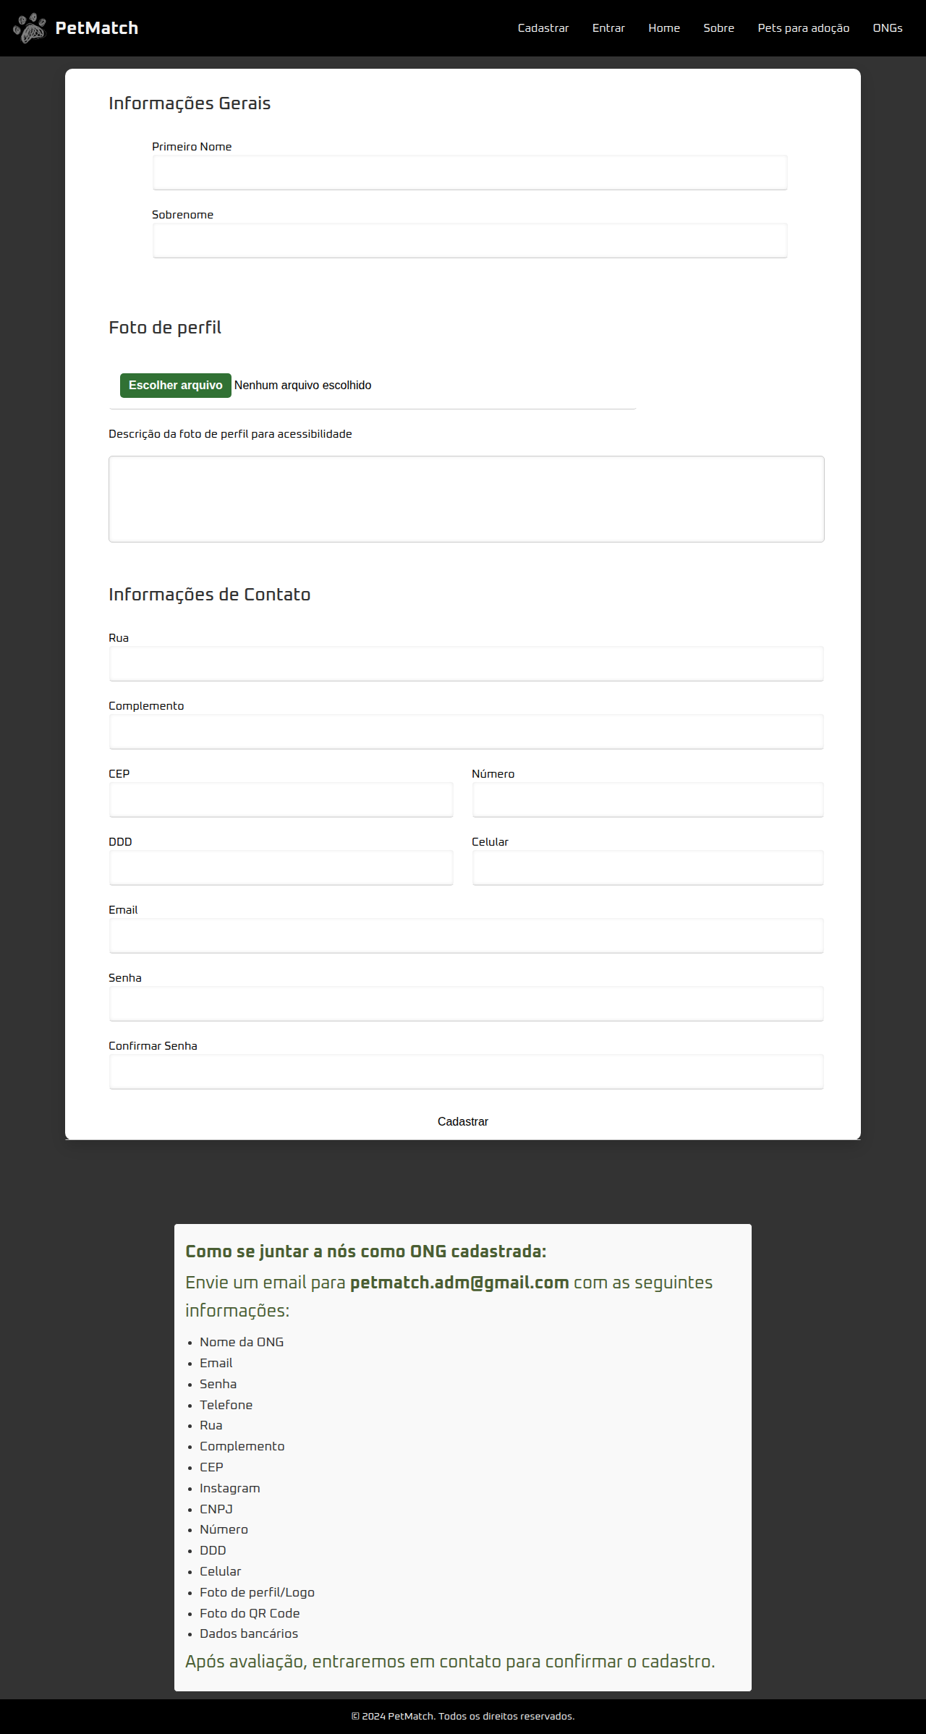 | 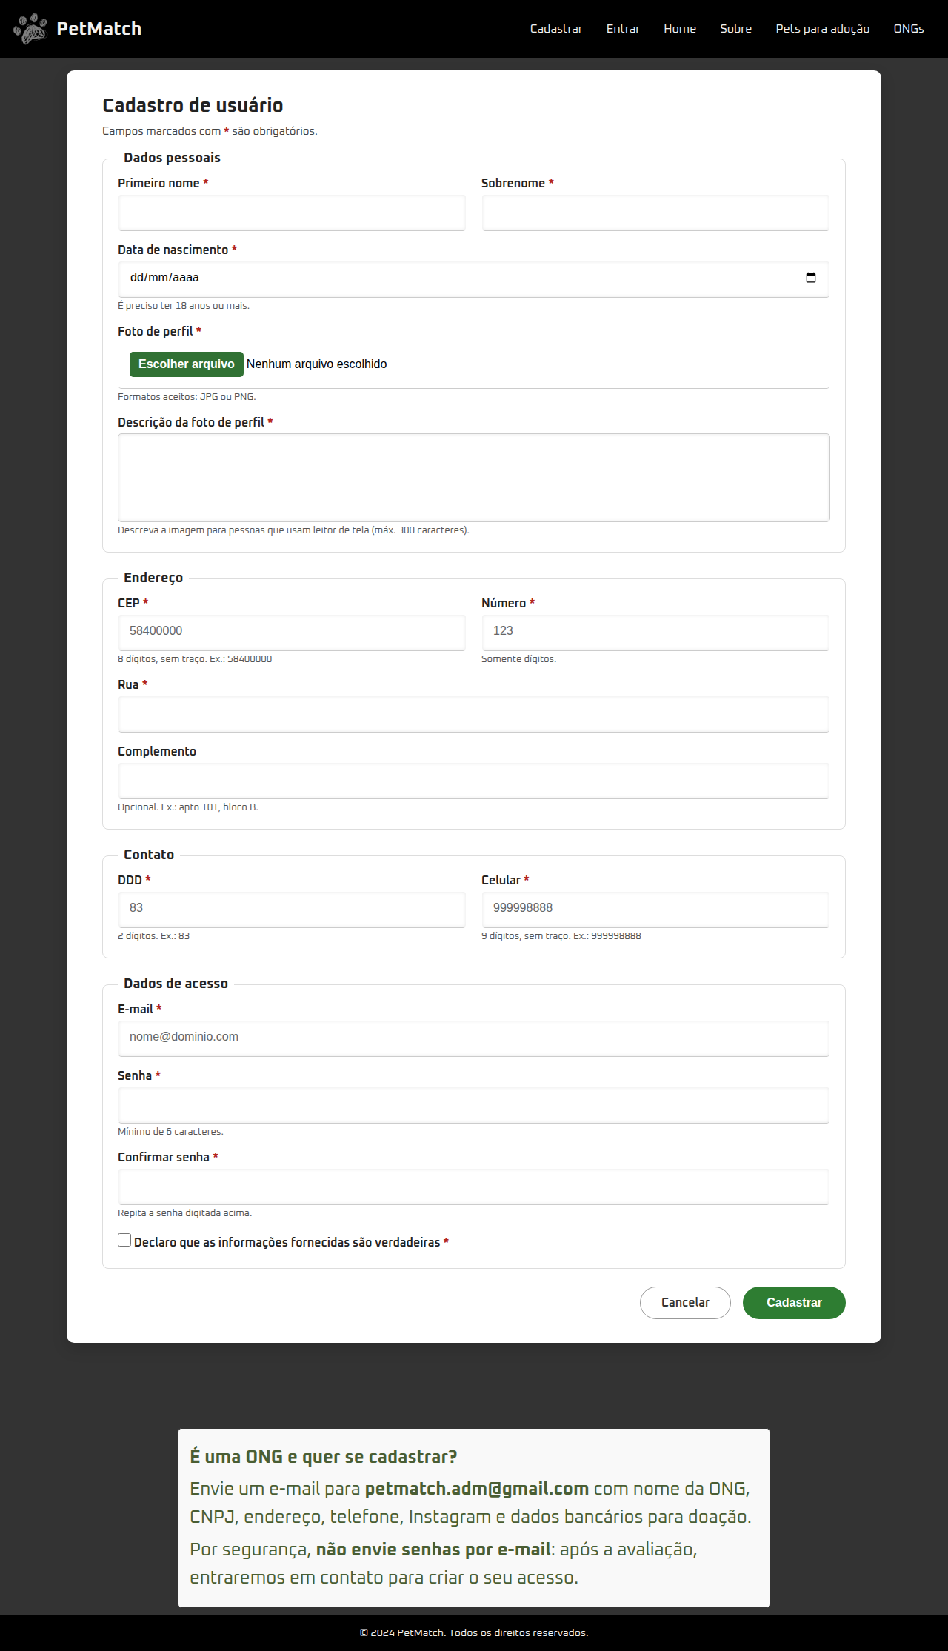
Fonte: Elaborado pelos autores (2026), a partir de capturas de tela do sistema PetMatch.
Antes: mensagens em inglês e só abaixo do campo. Depois: resumo no topo com links, campos destacados e mensagens em português (Figura 2).
Figura 2 – Cadastro de usuário: após envio com dados inválidos
ANTES | DEPOIS
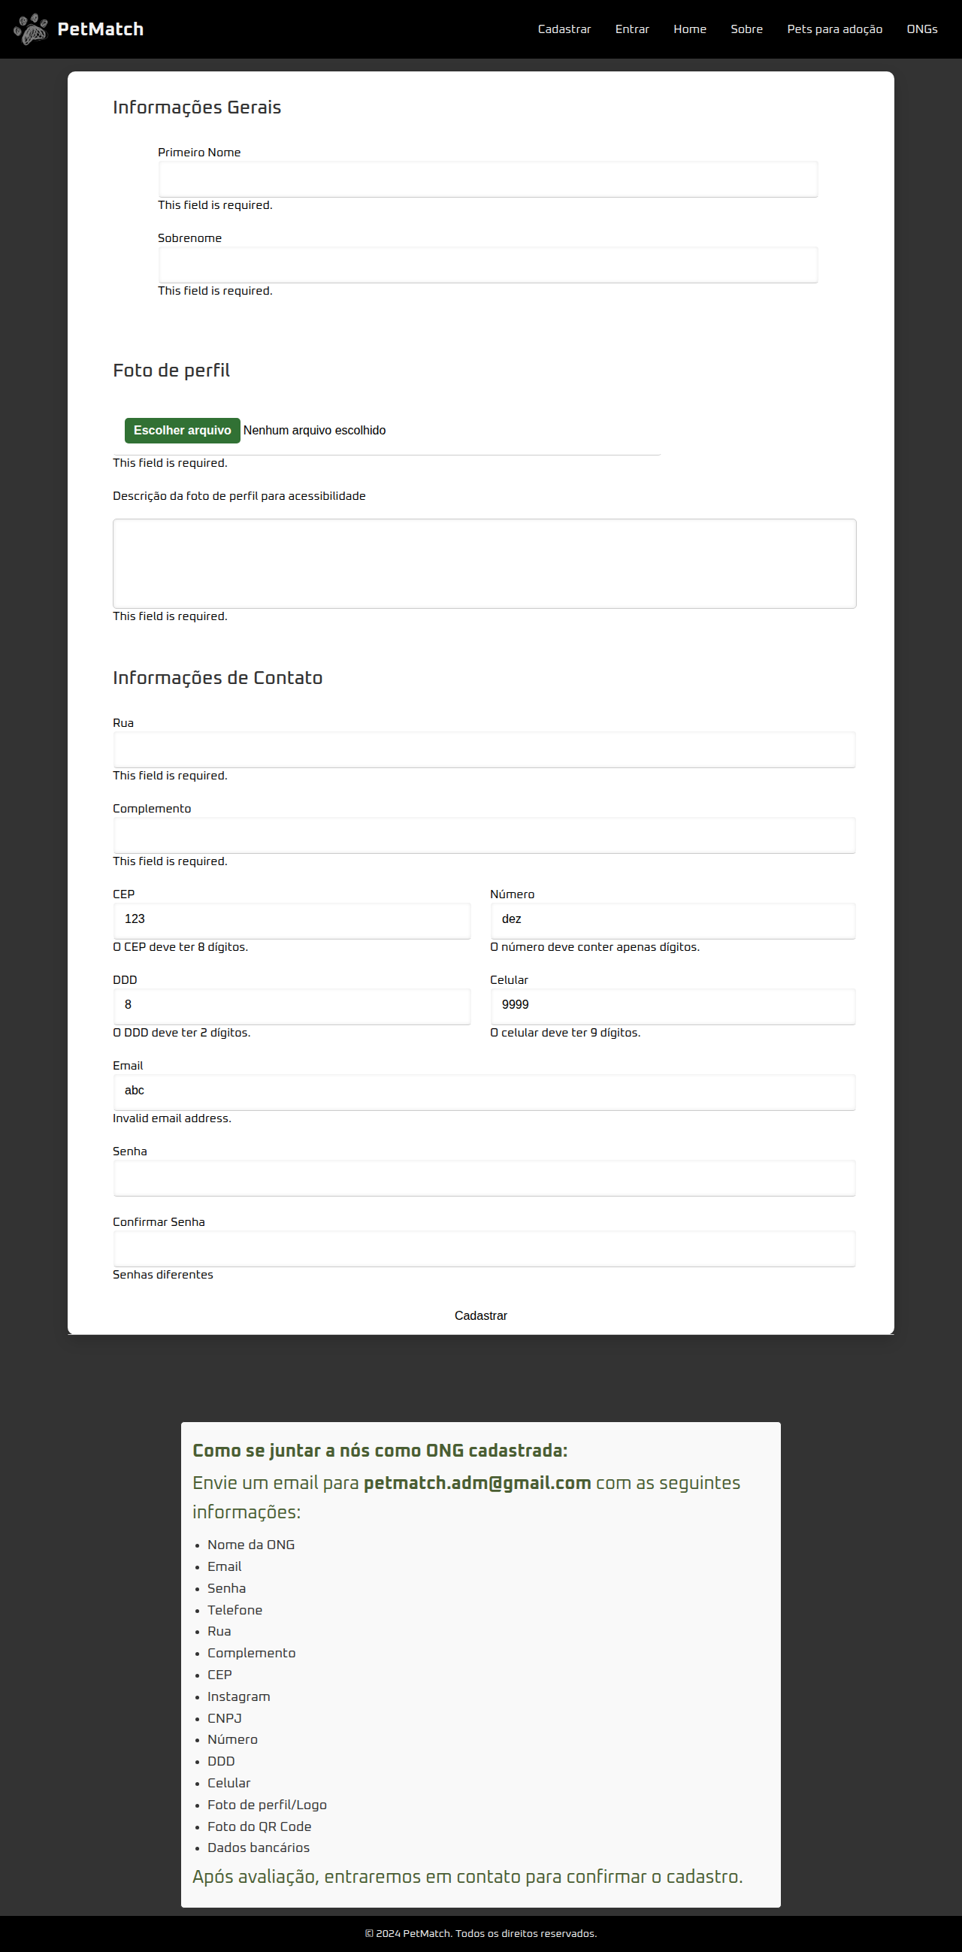 | 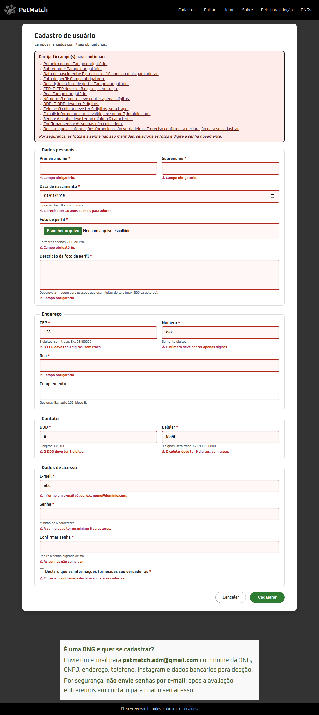
Fonte: Elaborado pelos autores (2026), a partir de capturas de tela do sistema PetMatch.
Antes: Instagram em "Informações Bancárias", fotos sem rótulo, rodapé fixo. Depois: grupos Dados da ONG, Endereço, Contato, Doações e Acesso (Figura 3).
Figura 3 – Cadastro de ONG: formulário vazio
ANTES | DEPOIS
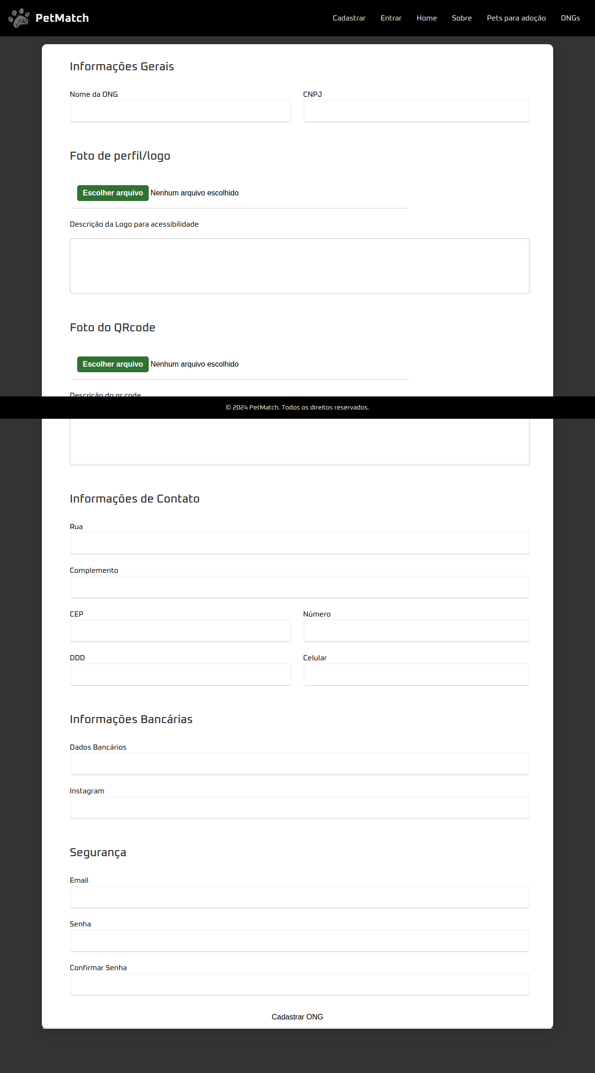 | 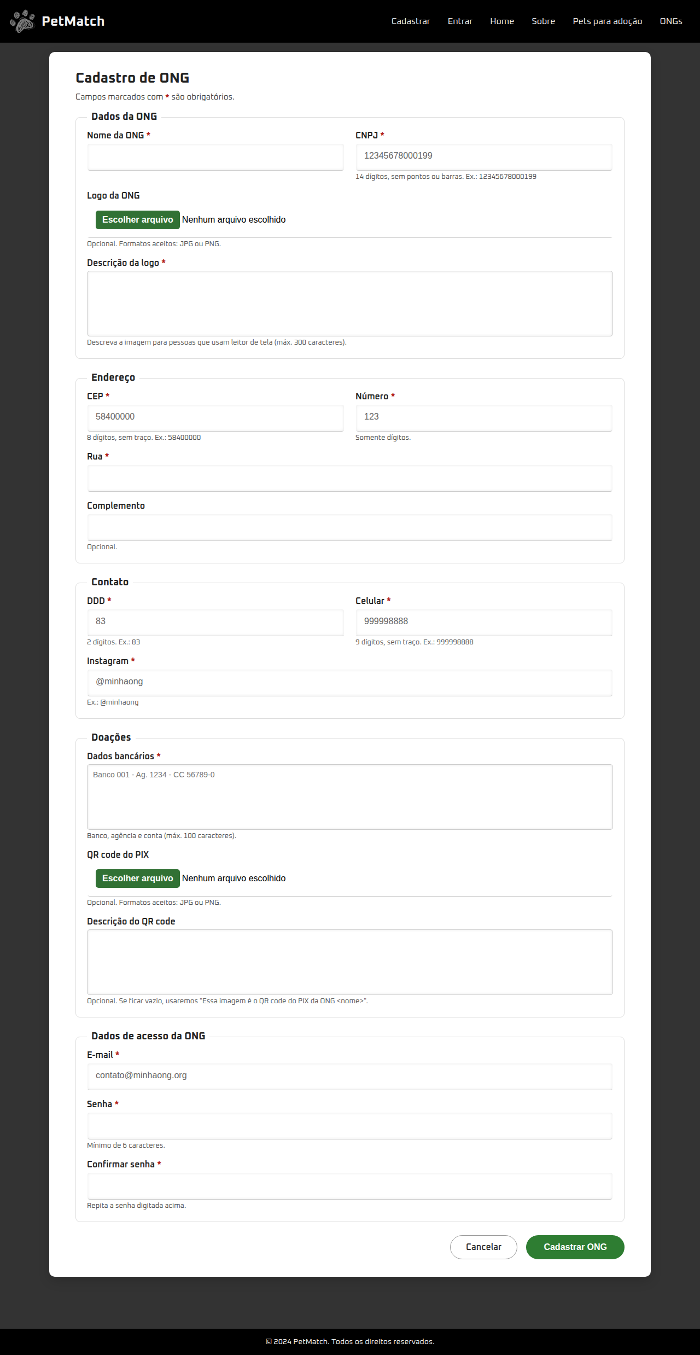
Fonte: Elaborado pelos autores (2026), a partir de capturas de tela do sistema PetMatch.
Depois: todos os erros visíveis no resumo e junto aos campos (Figura 4).
Figura 4 – Cadastro de ONG: após envio com dados inválidos
ANTES | DEPOIS
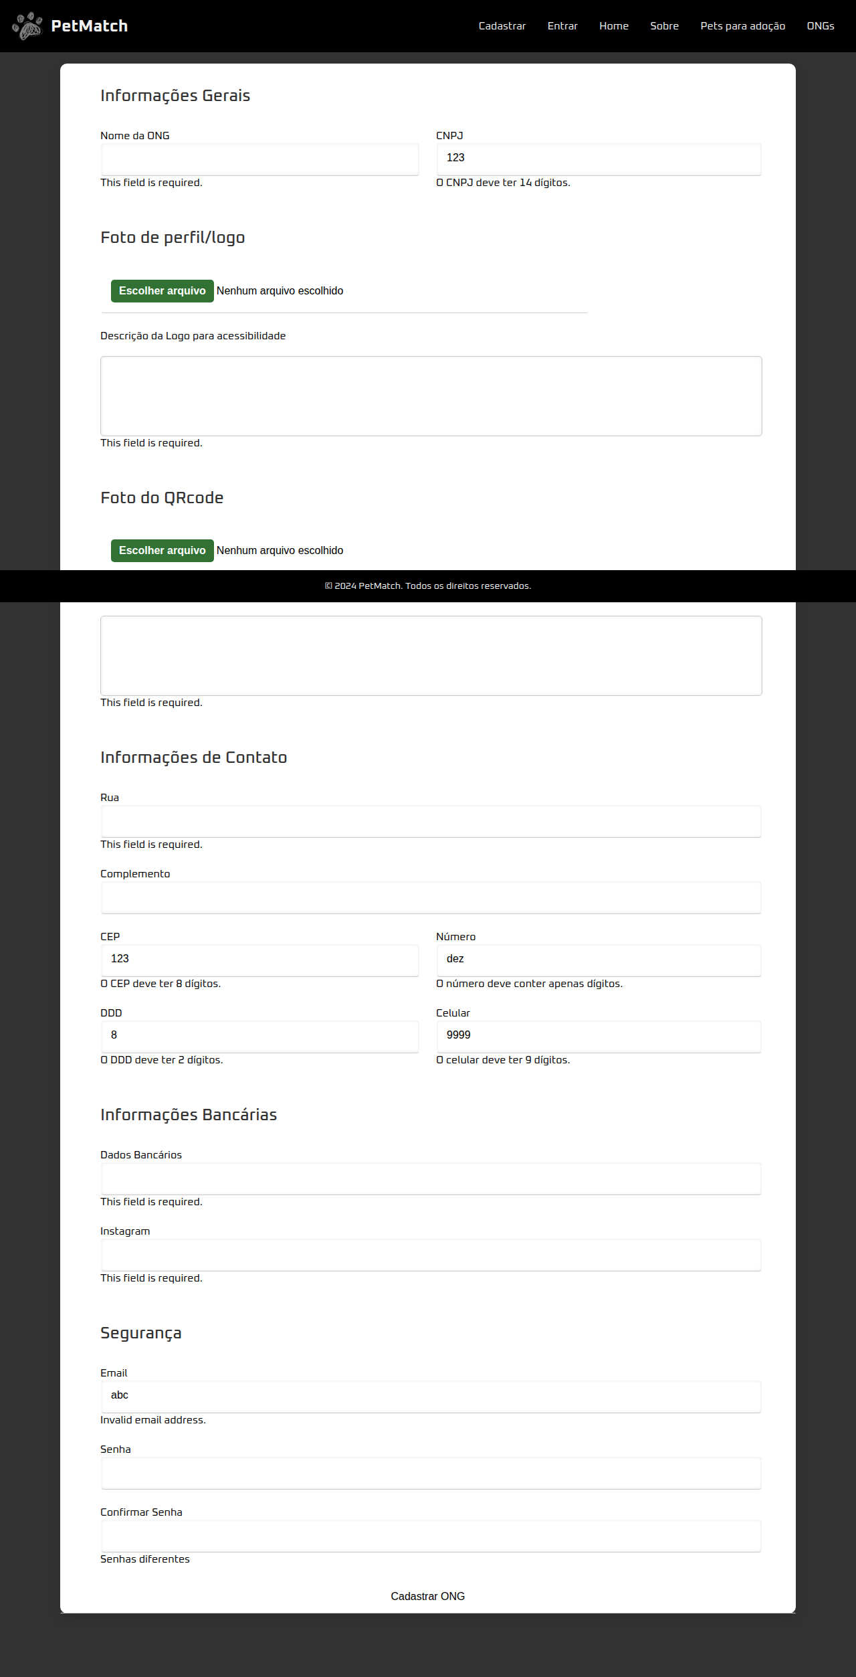 | 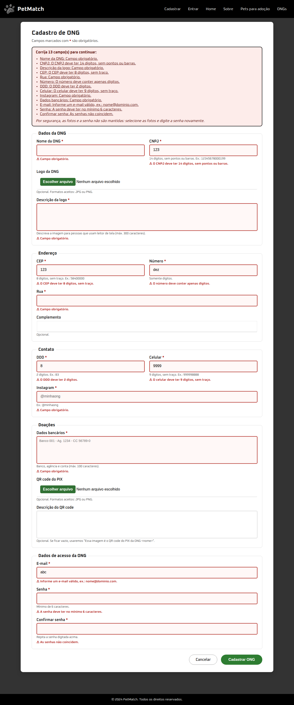
Fonte: Elaborado pelos autores (2026), a partir de capturas de tela do sistema PetMatch.
Antes: o sistema volta ao formulário vazio, sem explicação. Depois: dados preservados e erro no campo E-mail (Figura 5).
Figura 5 – Cadastro de ONG: envio com e-mail já cadastrado
ANTES | DEPOIS
 | 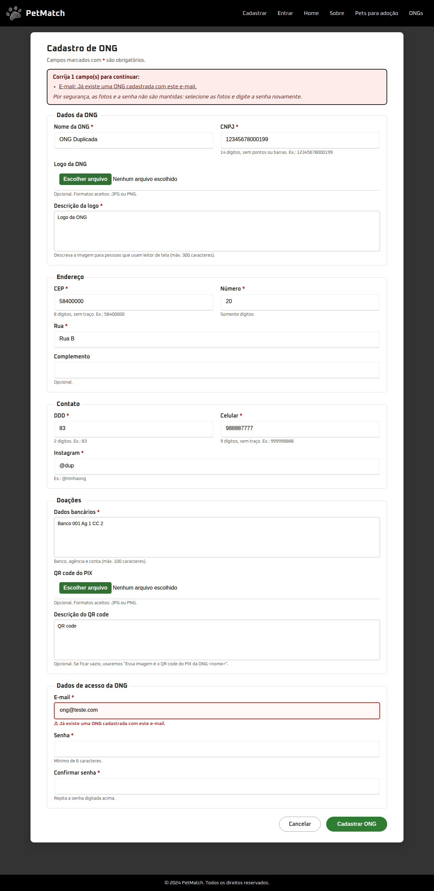
Fonte: Elaborado pelos autores (2026), a partir de capturas de tela do sistema PetMatch.
Antes: espécie e tamanho em listas que parecem caixas de texto, idade sem unidade, campo ONG editável na aparência. Depois: botões de rádio, "Idade (em anos)", caixa "Animal castrado" e ONG como contexto (Figura 6).
Figura 6 – Cadastro de animal: formulário vazio
ANTES | DEPOIS
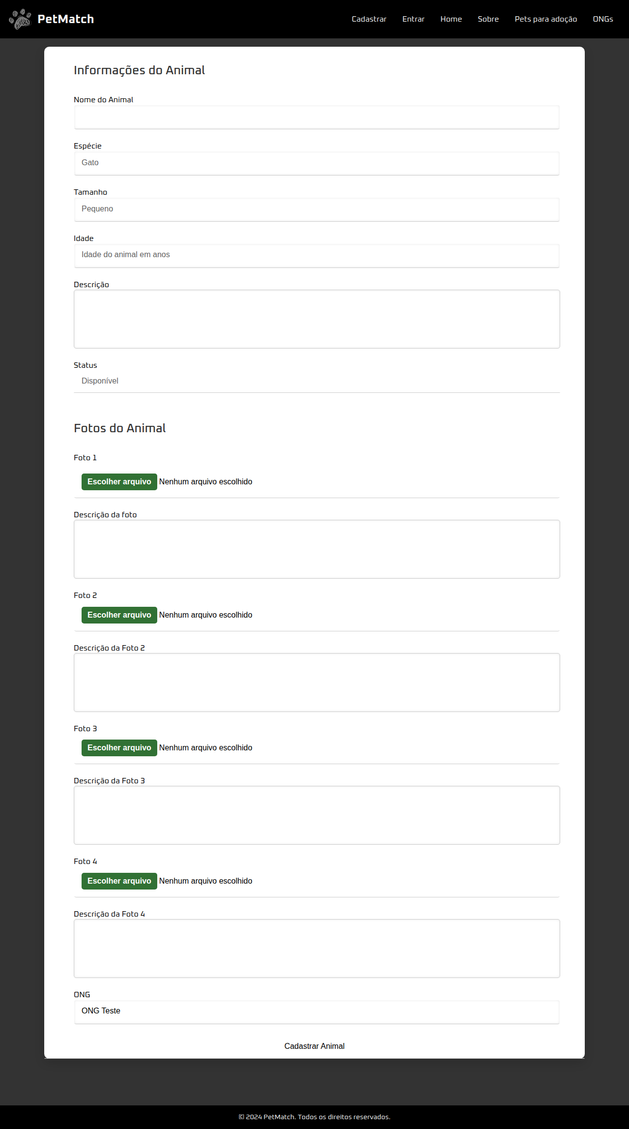 | 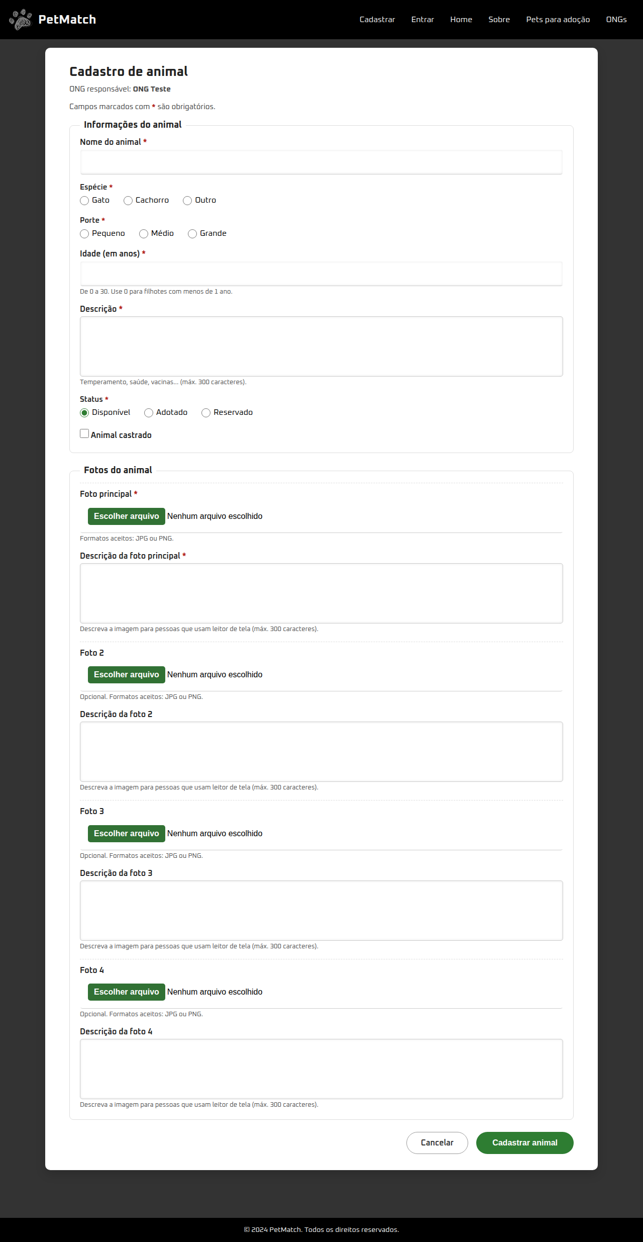
Fonte: Elaborado pelos autores (2026), a partir de capturas de tela do sistema PetMatch.
Depois: idade fora da faixa explicada e resumo de erros no topo (Figura 7).
Figura 7 – Cadastro de animal: após envio com dados inválidos
ANTES | DEPOIS
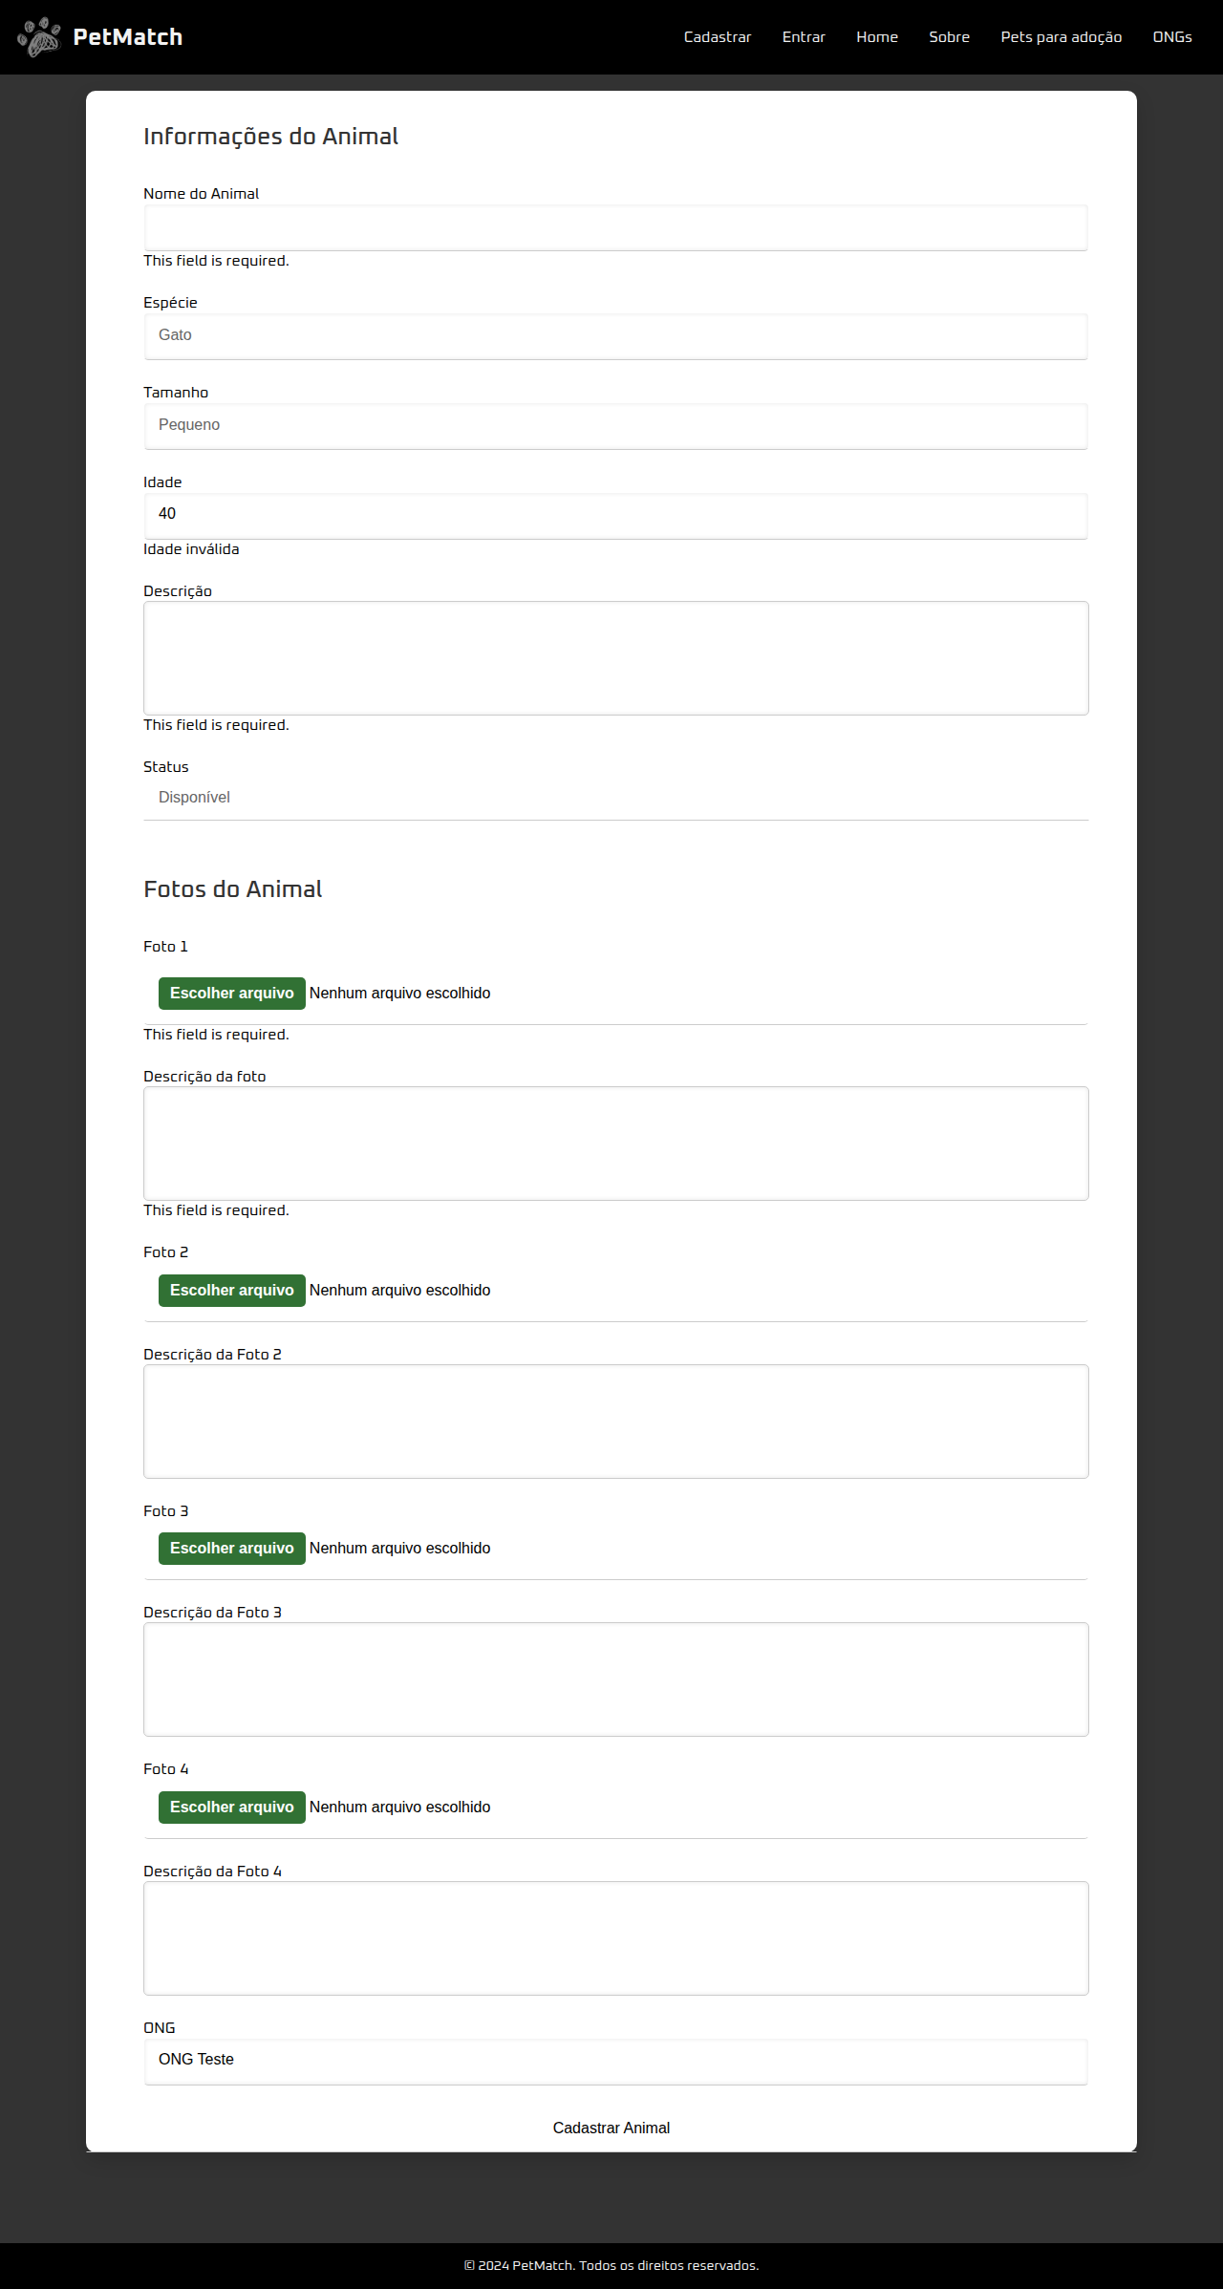 | 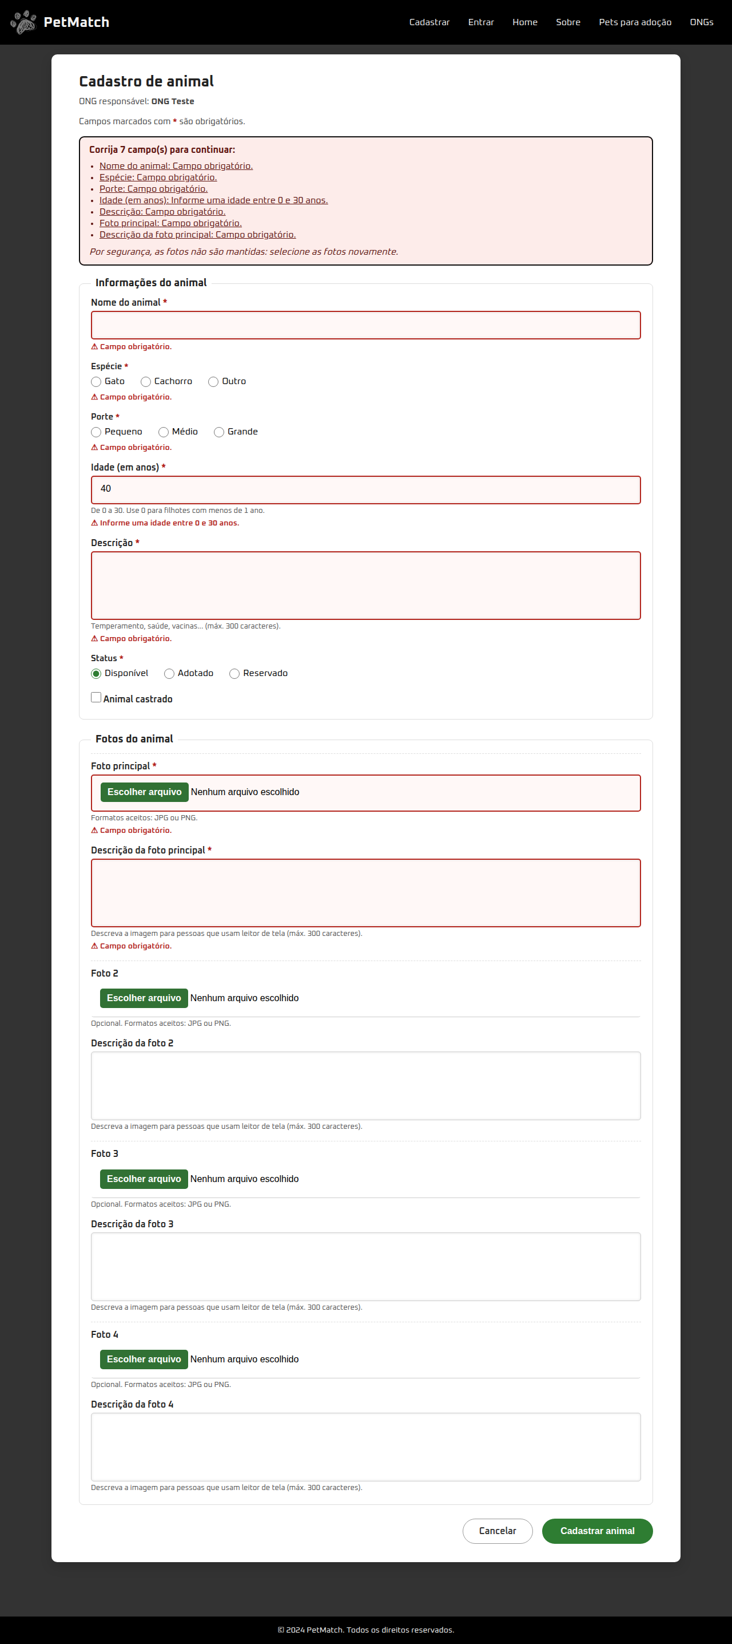
Fonte: Elaborado pelos autores (2026), a partir de capturas de tela do sistema PetMatch.
Antes: todos os campos vazios (salvar apagaria os dados) e foto exigida a cada edição. Depois: dados atuais carregados, foto atual exibida e foto e senha opcionais (Figura 8).
Figura 8 – Editar perfil: ao abrir
ANTES | DEPOIS
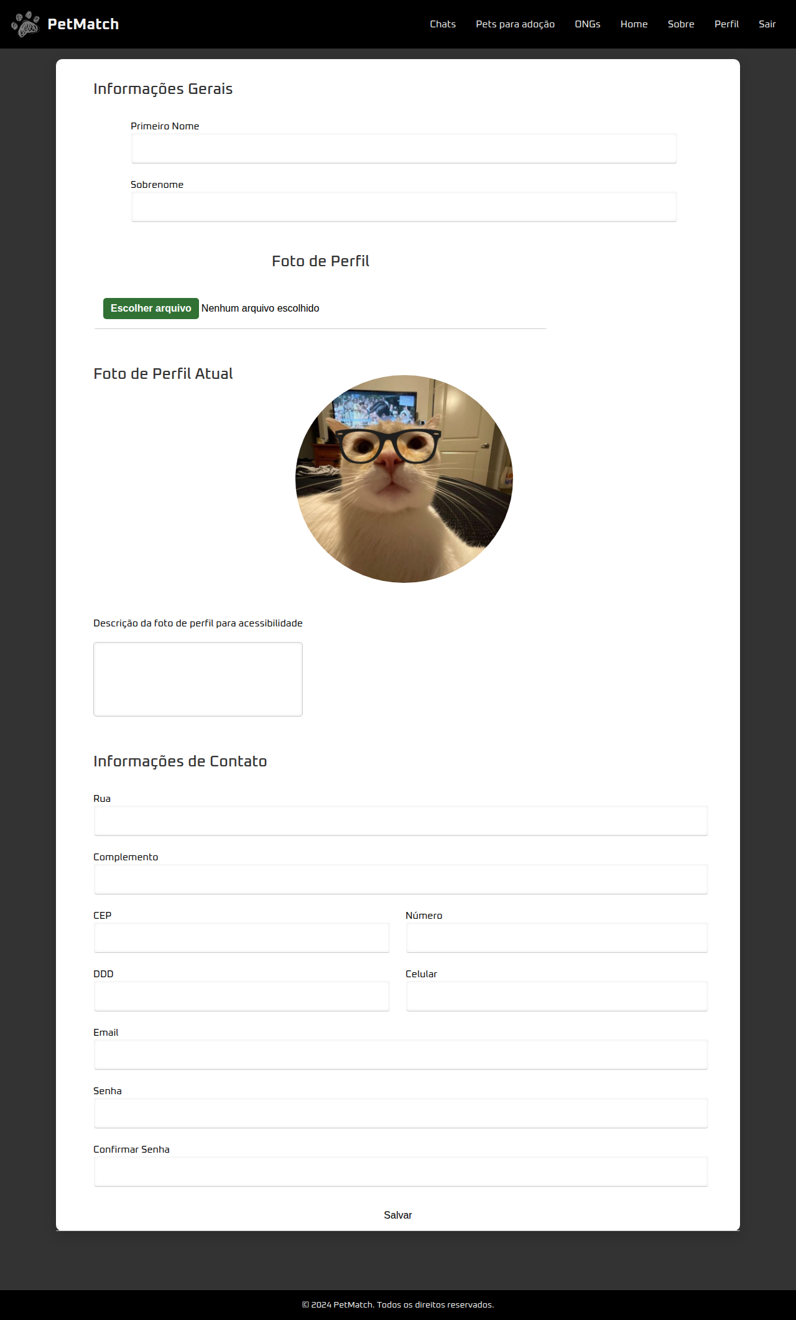 | 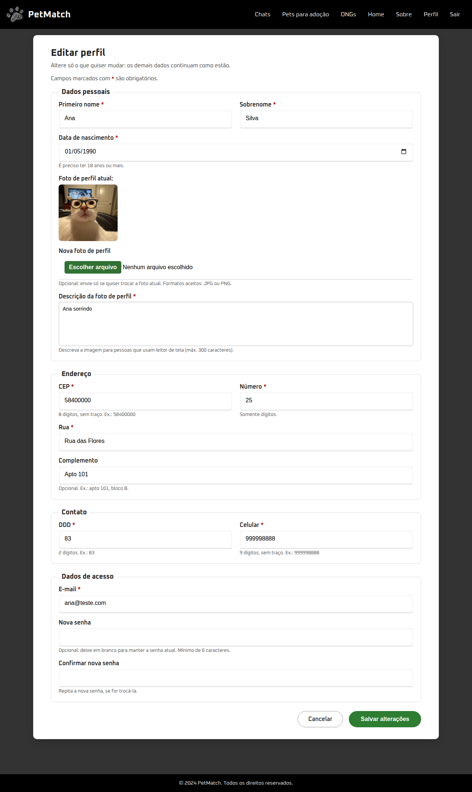
Fonte: Elaborado pelos autores (2026), a partir de capturas de tela do sistema PetMatch.
Depois: resumo com links, erros em português e aviso sobre foto e senha (Figura 9).
Figura 9 – Editar perfil: após envio com dados inválidos
ANTES | DEPOIS
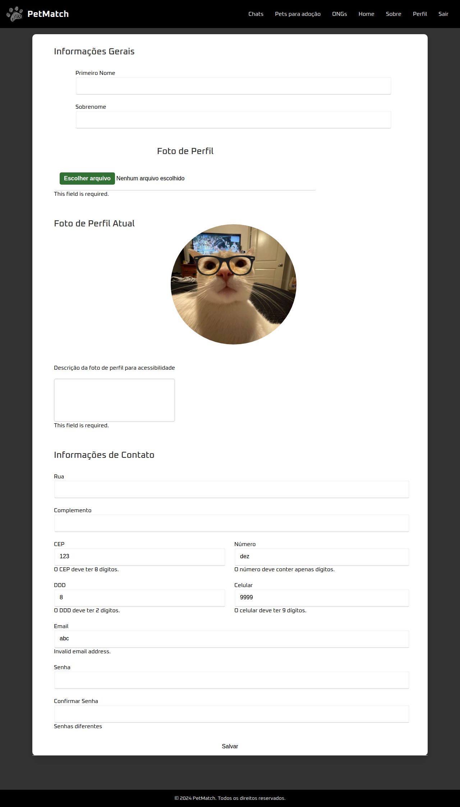 | 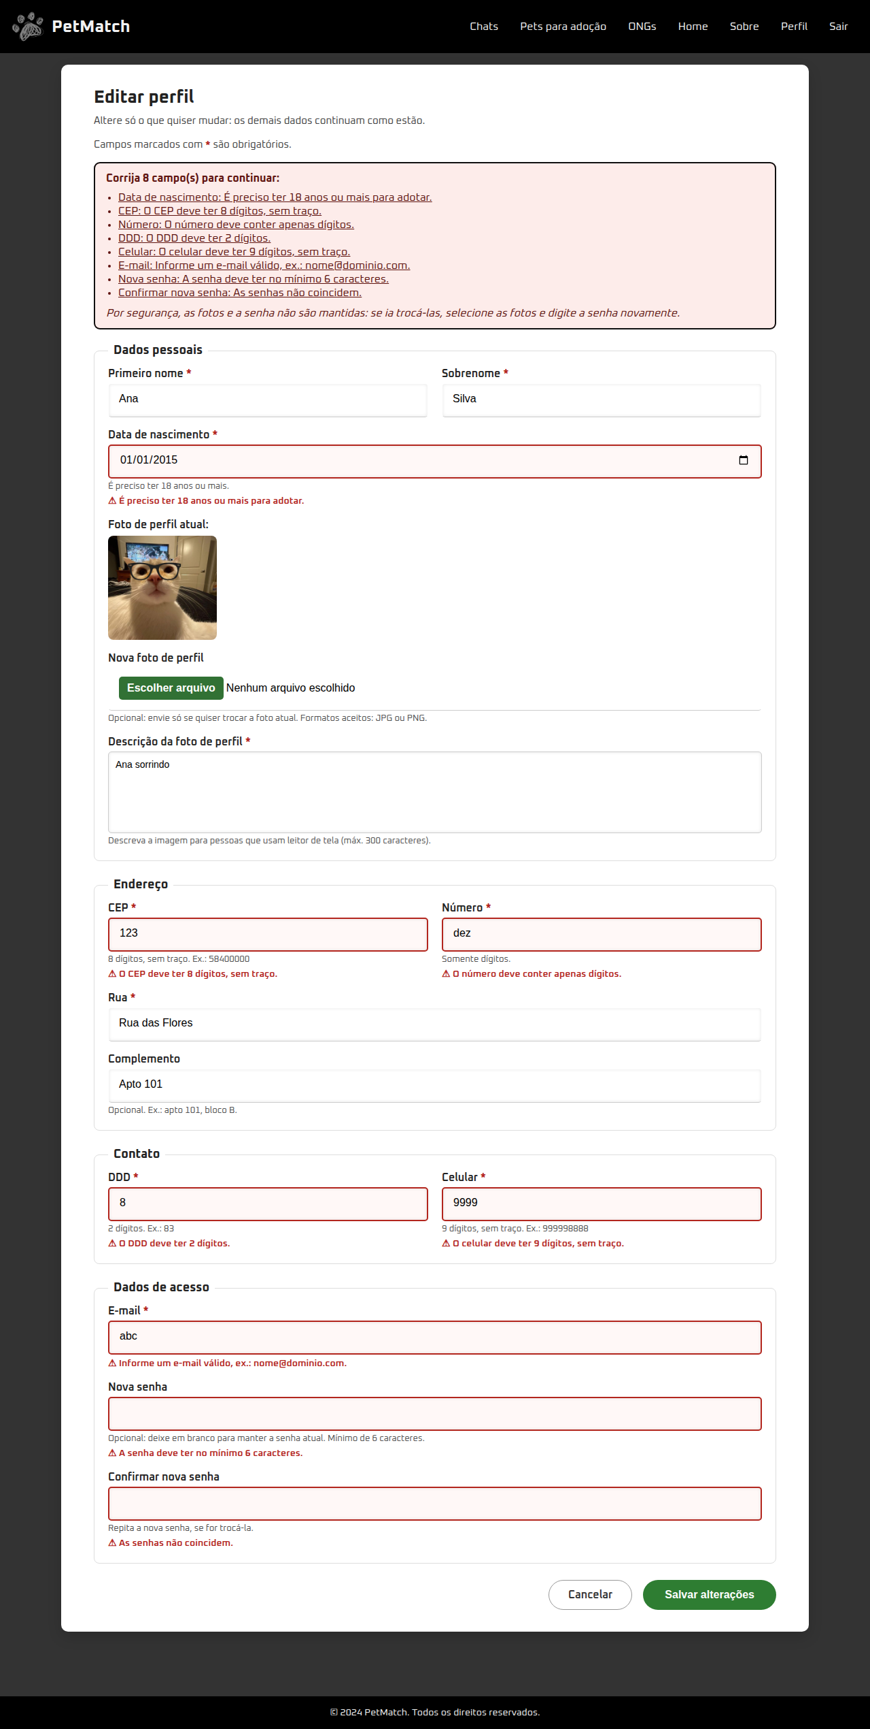
Fonte: Elaborado pelos autores (2026), a partir de capturas de tela do sistema PetMatch.
Antes: listas com aparência de caixa de texto, campo ONG editável na aparência, sem "castrado". Depois: igual ao cadastro, com os dados atuais e a foto atual de cada posição (Figura 10).
Figura 10 – Editar animal: ao abrir
ANTES | DEPOIS
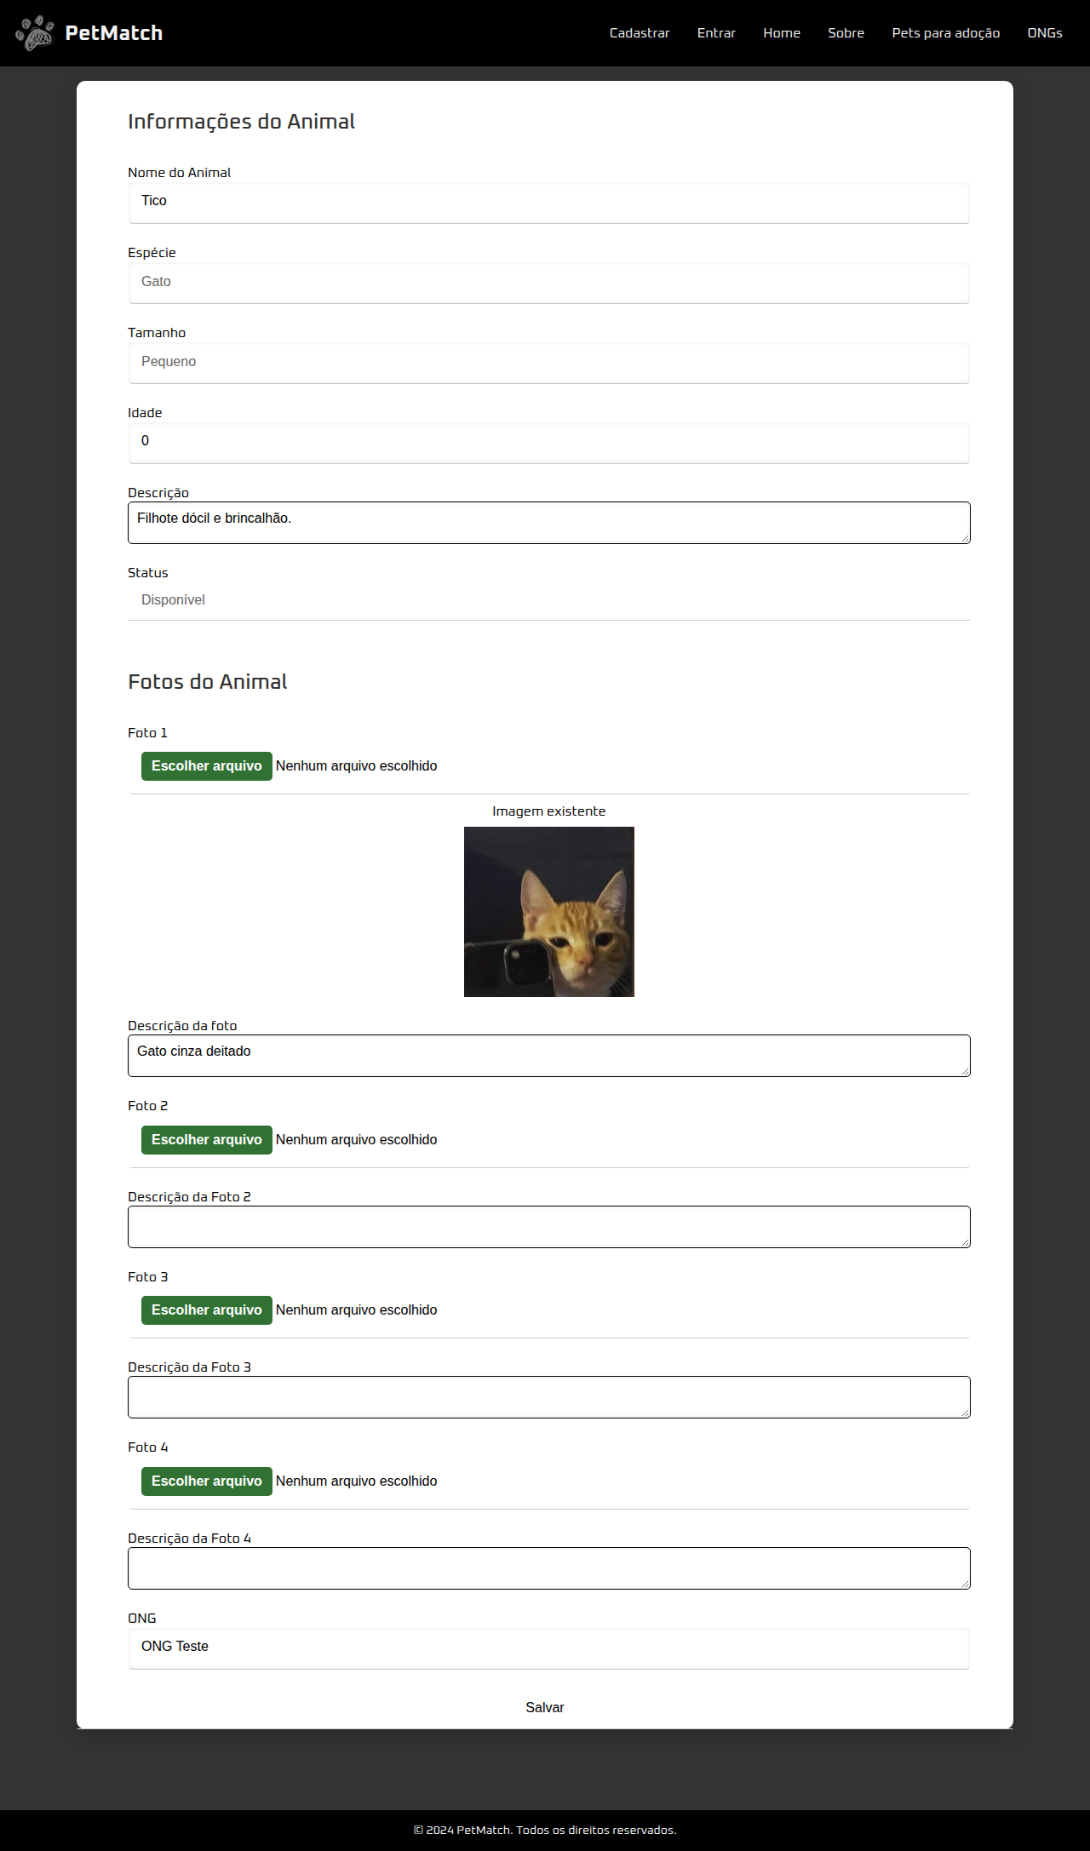 | 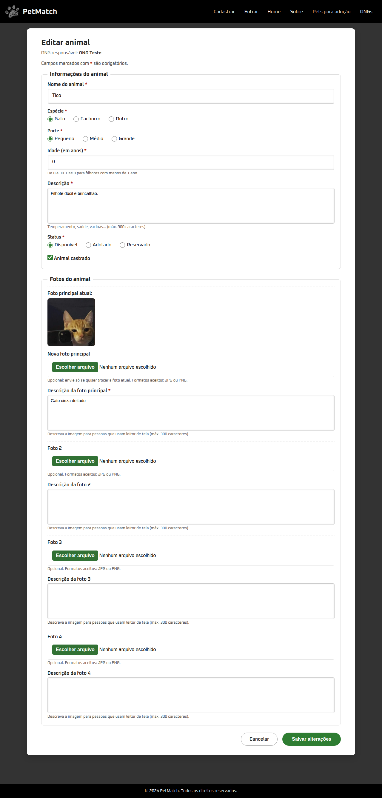
Fonte: Elaborado pelos autores (2026), a partir de capturas de tela do sistema PetMatch.
Antes: "This field is required." e "Idade inválida". Depois: resumo e mensagens explicativas (Figura 11).
Figura 11 – Editar animal: após envio com dados inválidos
ANTES | DEPOIS
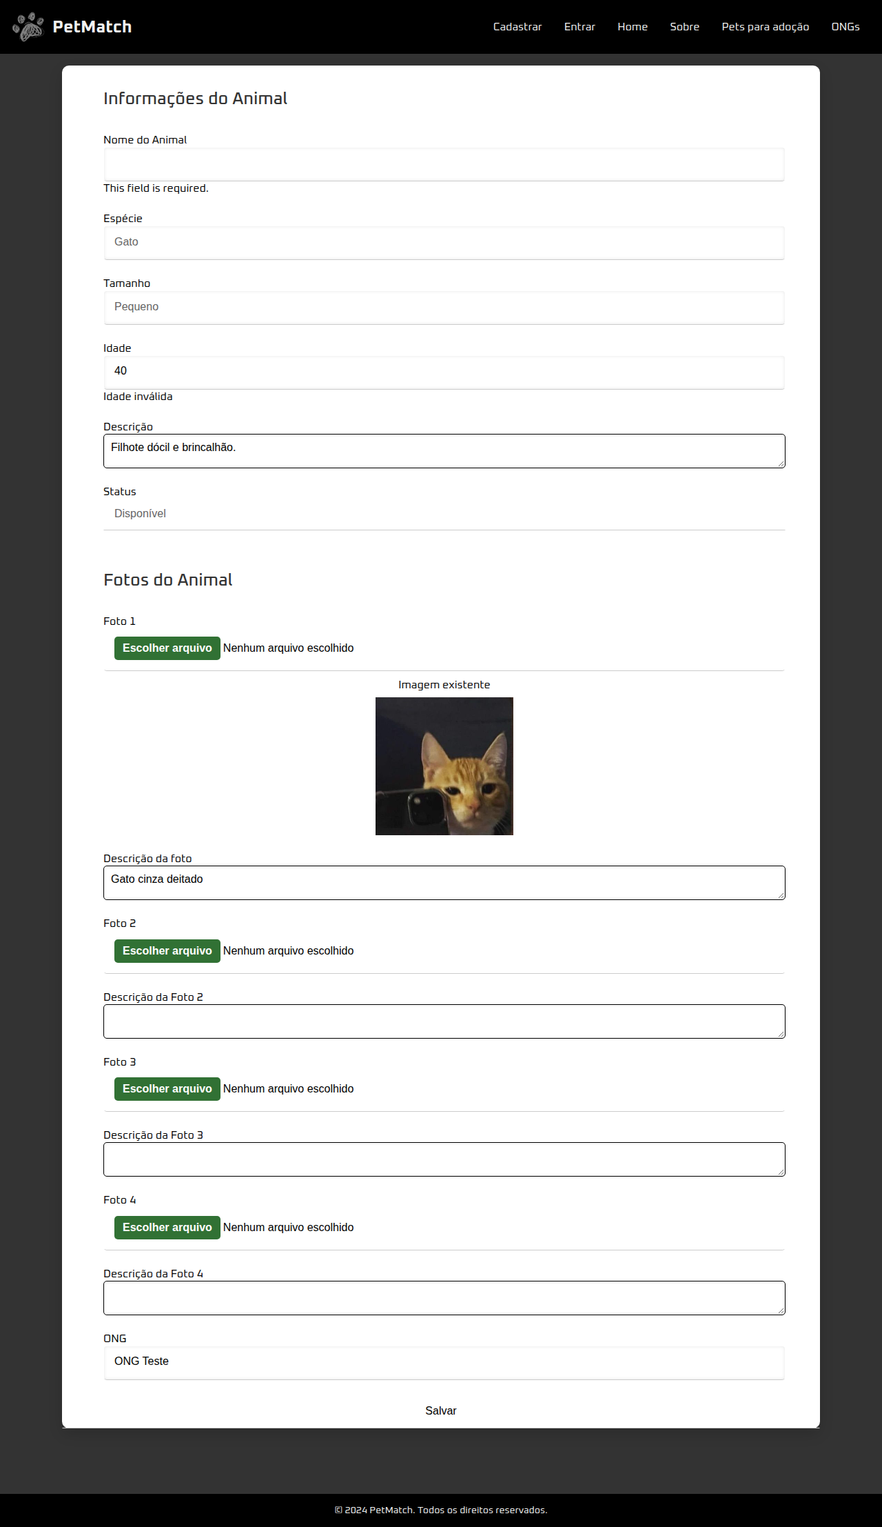 | 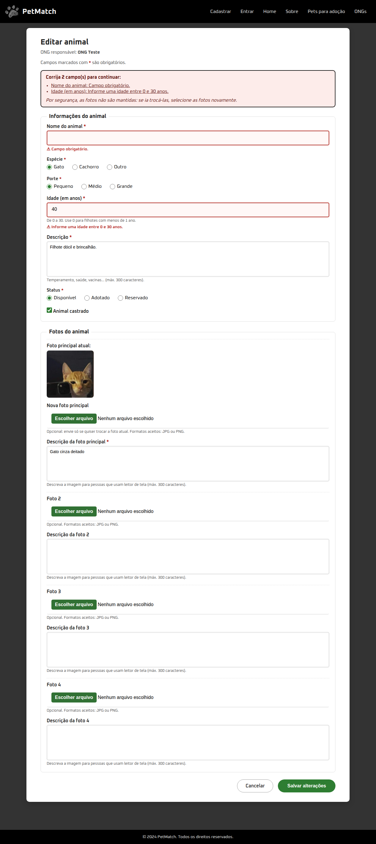
Fonte: Elaborado pelos autores (2026), a partir de capturas de tela do sistema PetMatch.
Antes: placeholder repetindo o rótulo e botão sem destaque. Depois: mesmo padrão visual dos demais formulários (Figura 12).
Figura 12 – Entrar: formulário vazio
ANTES | DEPOIS
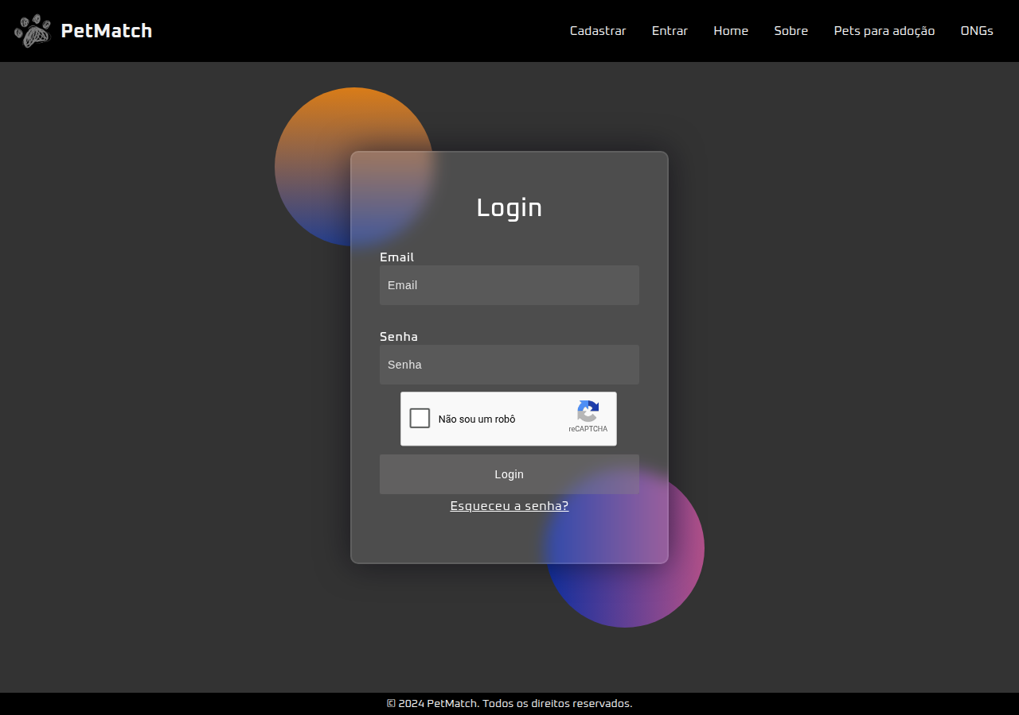 | 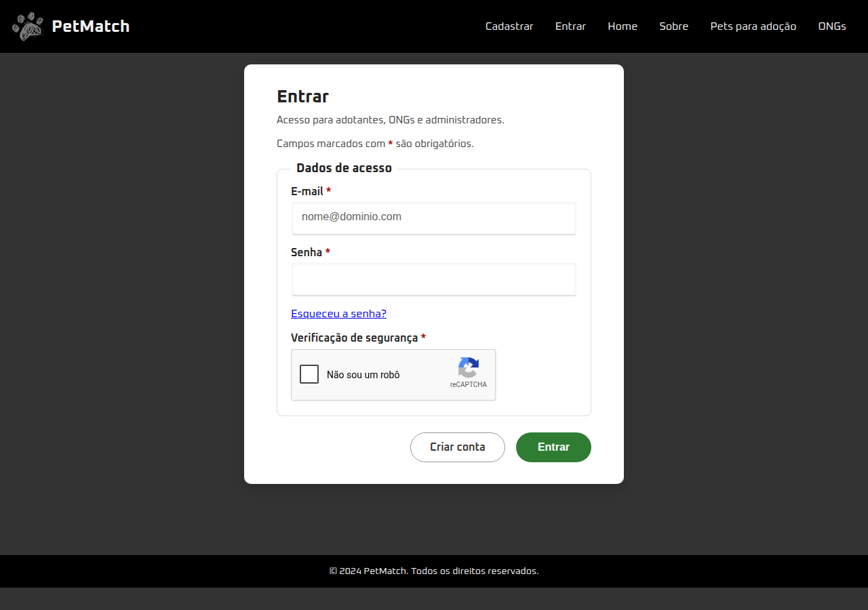
Fonte: Elaborado pelos autores (2026), a partir de capturas de tela do sistema PetMatch.
Antes: as mensagens "Senha incorreta" e "Usuário não encontrado" eram geradas juntas, mas ficavam encobertas pela barra de navegação, e nada aparece no formulário. Depois: "E-mail ou senha incorretos", sem revelar se o e-mail existe (Figura 13).
Figura 13 – Entrar: senha incorreta
ANTES | DEPOIS
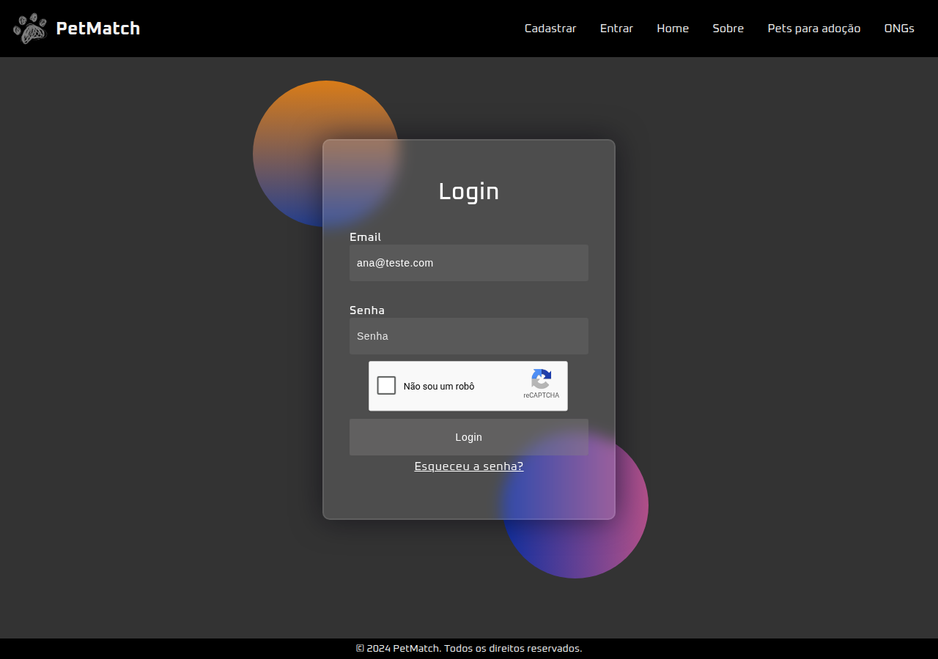 | 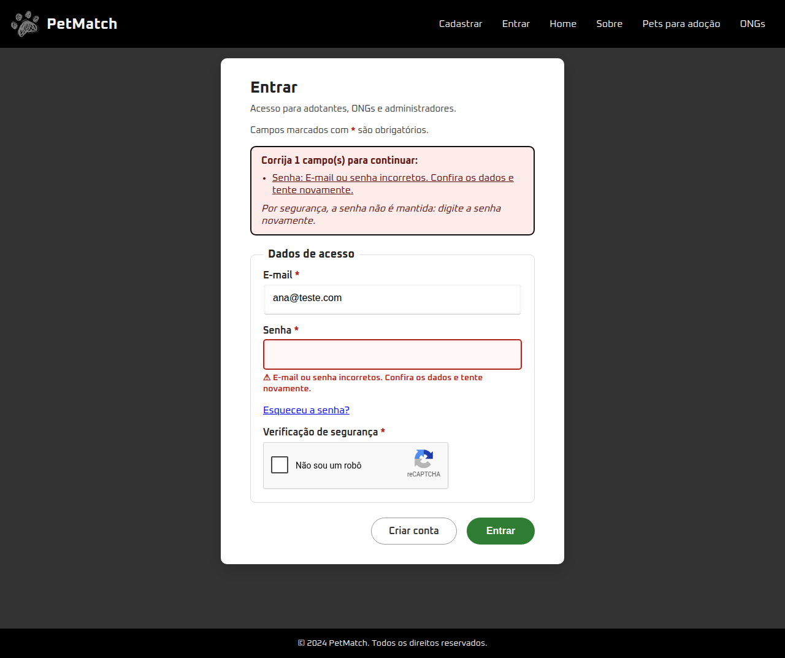
Fonte: Elaborado pelos autores (2026), a partir de capturas de tela do sistema PetMatch.
Depois: ajuda indicando qual e-mail usar e caminho de volta ao login (Figura 14).
Figura 14 – Recuperar senha: formulário vazio
ANTES | DEPOIS
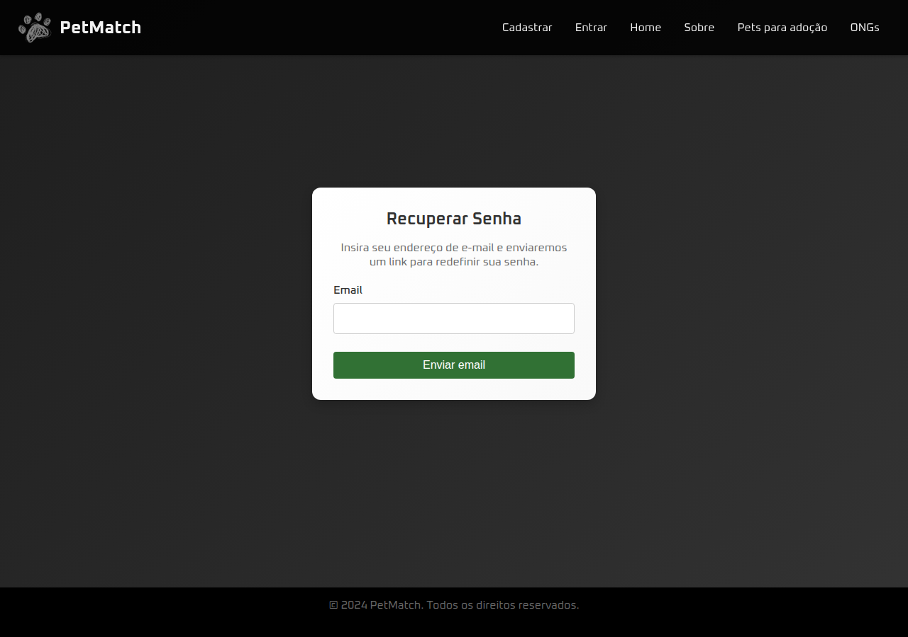 | 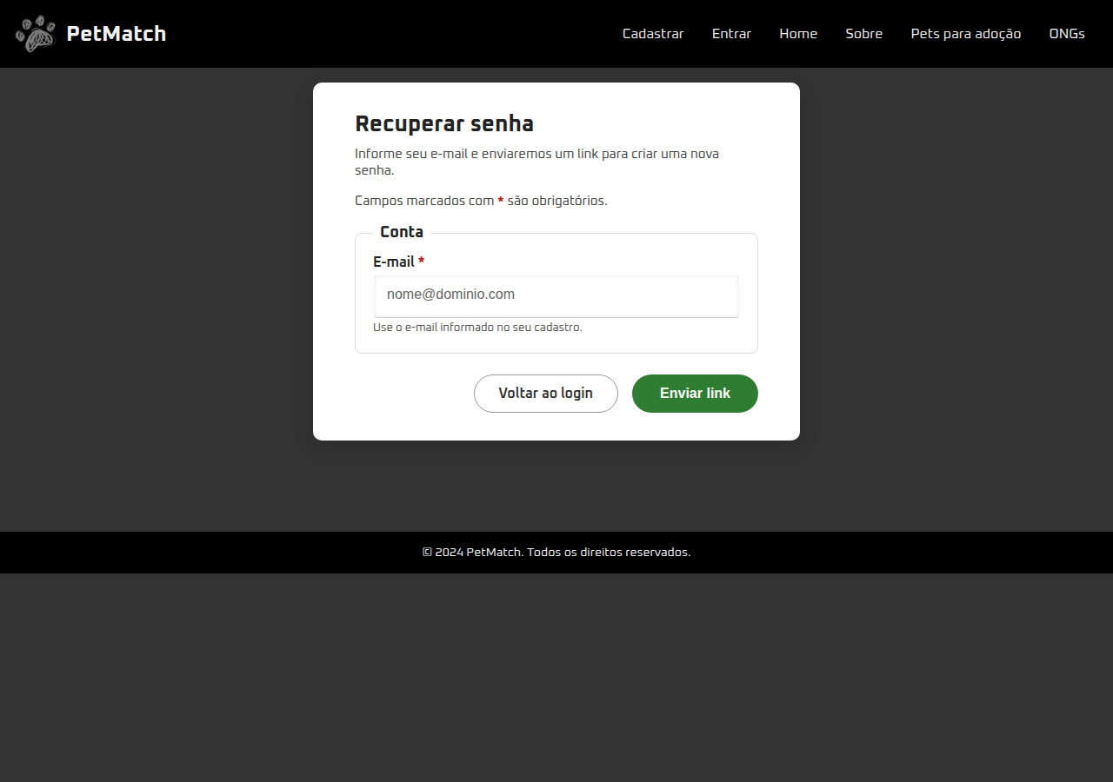
Fonte: Elaborado pelos autores (2026), a partir de capturas de tela do sistema PetMatch.
Antes: "Invalid email address." em texto claro sobre fundo branco, quase invisível. Depois: erro destacado em português (Figura 15).
Figura 15 – Recuperar senha: e-mail inválido
ANTES | DEPOIS
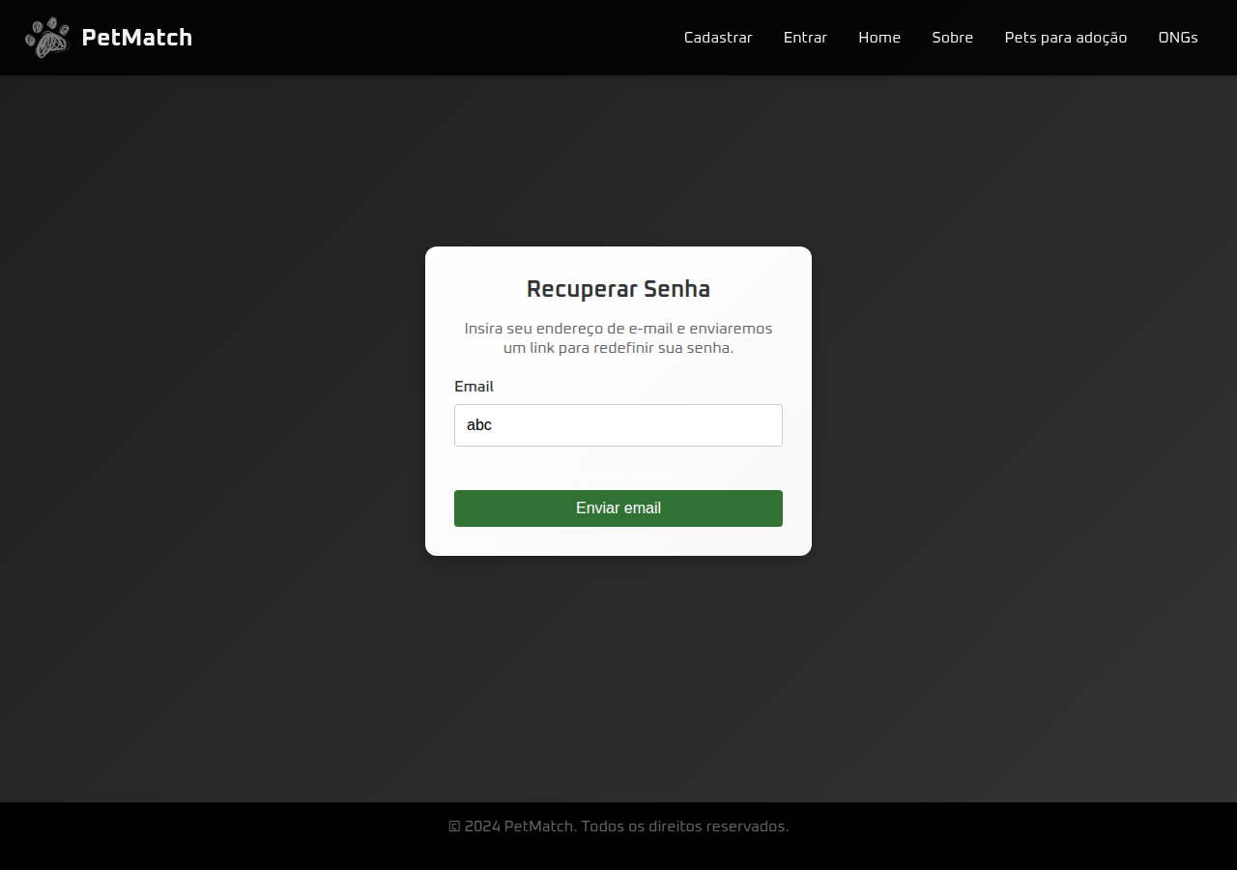 | 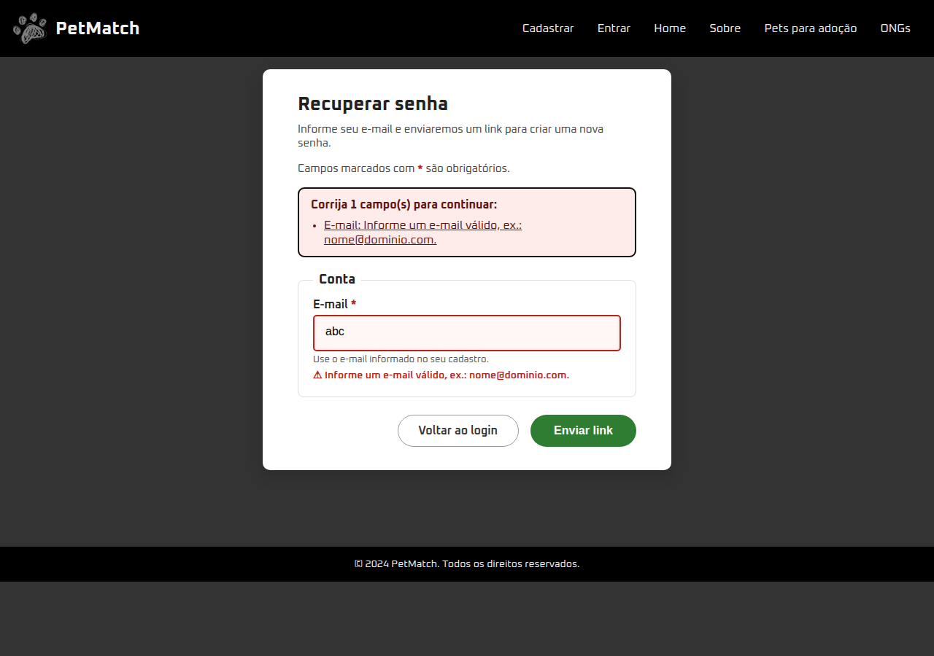
Fonte: Elaborado pelos autores (2026), a partir de capturas de tela do sistema PetMatch.
Antes: sem título, pedindo de novo o e-mail e sem verificar o link. Depois: conta identificada pelo link (Figura 16).
Figura 16 – Redefinir senha: ao abrir
ANTES | DEPOIS
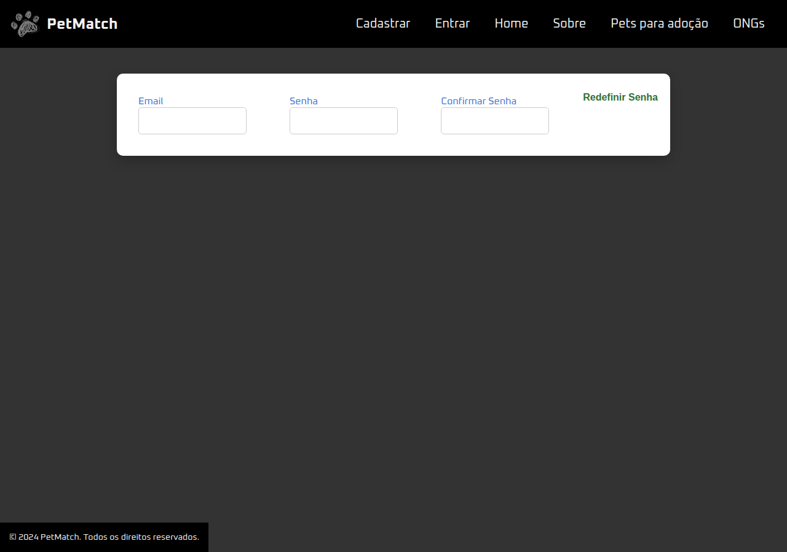 | 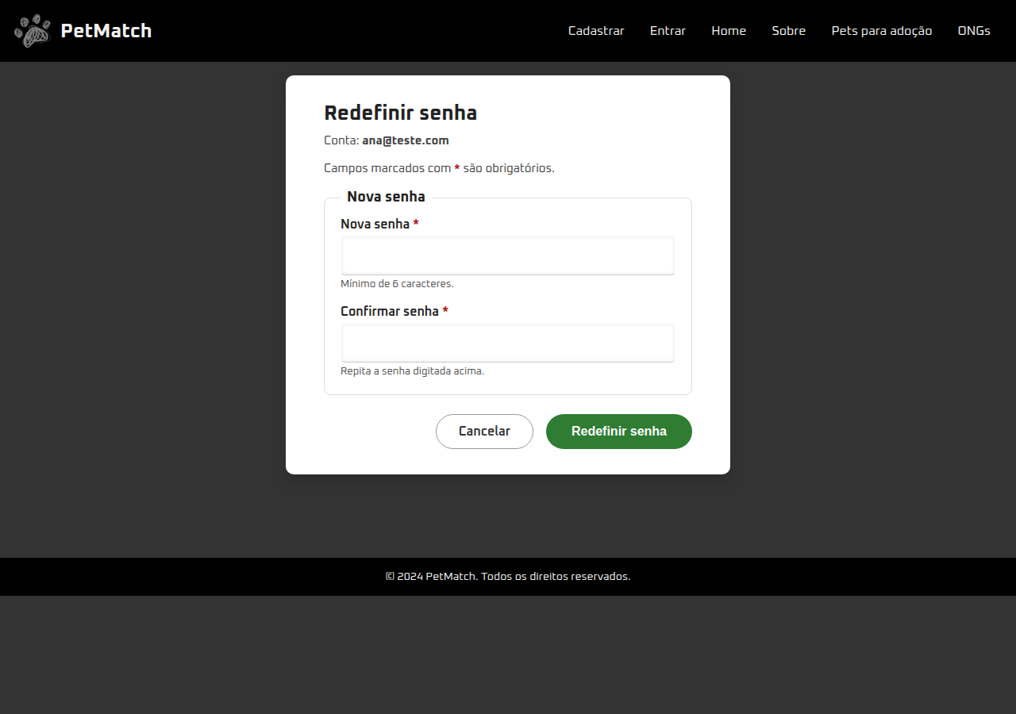
Fonte: Elaborado pelos autores (2026), a partir de capturas de tela do sistema PetMatch.
Depois: regras da senha informadas antes e erros explicados (Figura 17).
Figura 17 – Redefinir senha: senhas inválidas
ANTES | DEPOIS
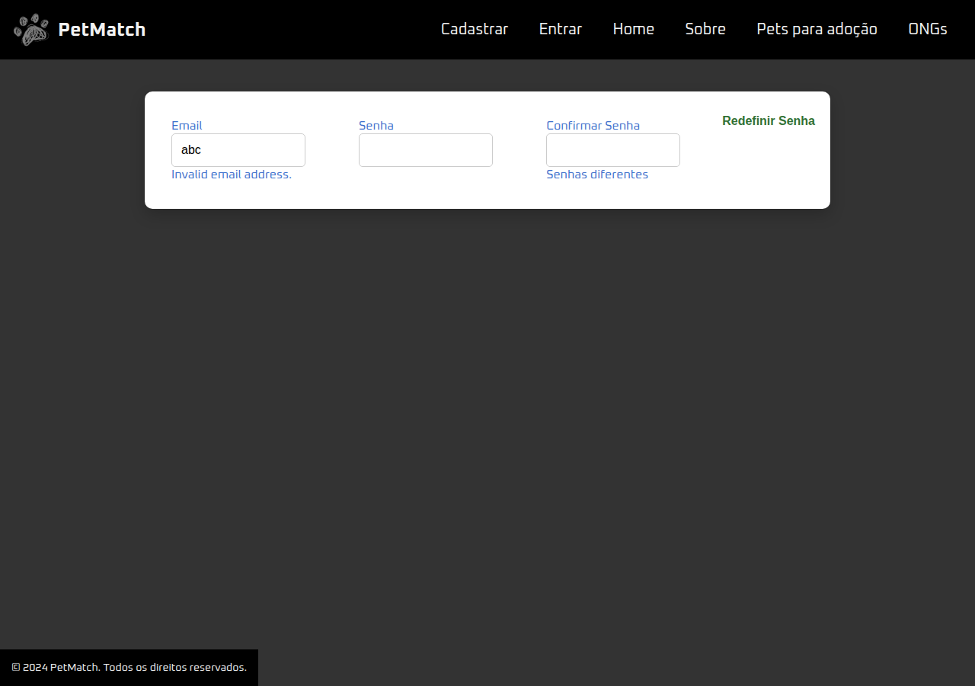 | 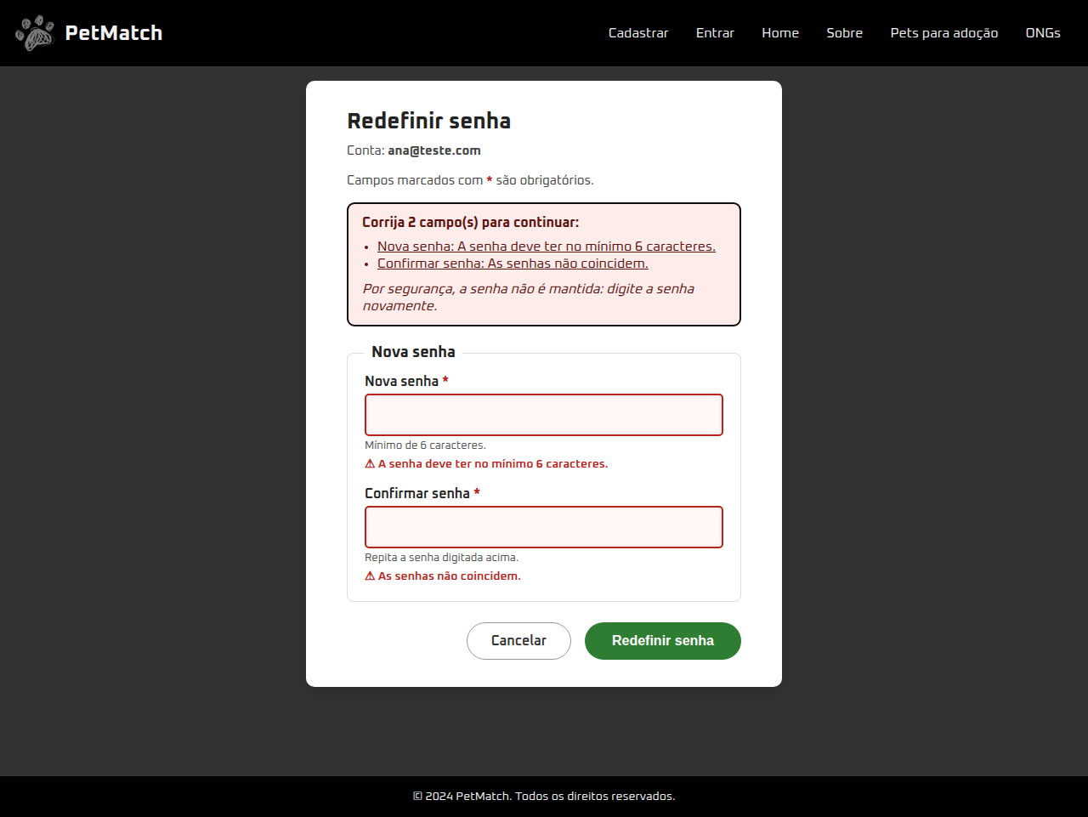
Fonte: Elaborado pelos autores (2026), a partir de capturas de tela do sistema PetMatch.

7 ARQUIVOS ALTERADOS
O Quadro 11 relaciona os arquivos alterados e o que mudou em cada um.
Quadro 11 – Arquivos alterados
Arquivo | Alteração
config/forms.py | Tipos de campo, validadores e mensagens em português, ajudas, limites, novos campos (data de nascimento, declaração, castrado); localização pt_BR das mensagens padrão.
config/models.py | Colunas Usuario.data_nascimento (MySQL: ALTER TABLE usuario ADD COLUMN data_nascimento DATE NULL) e Animal.castrado (MySQL: ALTER TABLE animal ADD COLUMN castrado BOOLEAN NOT NULL DEFAULT 0).
templates/macros/campo.html | Macro única de campo (rótulo, obrigatório, ajuda, erros, nomes acessíveis para leitor de tela) e cabeçalho (legenda e resumo de erros com foco automático).
templates/macros/flash.html | Mensagens de confirmação e erro do sistema, incluídas nos dois layouts e nos painéis.
templates/auth/cadastro.html, admin_pages/ongs_register.html, ongs_pages/pets_register.html | Reescritos com grupos, título, macro, botões e novalidate.
templates/user_pages/edit.html, ongs_pages/pets_edit.html, auth/login.html, user_pages/recuperarSenha.html, user_pages/redefinirSenha.html | Reescritos no mesmo padrão; a edição de animal mostra a foto atual de cada posição.
static/css/formularios.css | Estilo comum: grupos, ajuda, erros, foco visível, botões, rádios e caixa de seleção.
app.py | E-mail duplicado como erro no campo, mensagens de sucesso, padrão do QR code, data de nascimento, castrado, WTF_I18N_ENABLED = False (tradução pt_BR), URI do banco por variável de ambiente; edição de perfil e de animal carregam os dados atuais; login com mensagem única; recuperação com resposta neutra; redefinição exige link assinado; edição de animal restrita à ONG dona.
test_forms.py | Verificação automatizada dos oito formulários.
relatorio/verificacao/ | Servidor de teste, validação no navegador, roteiro do Orca e resultados registrados.
Fonte: Elaborado pelos autores (2026).

8 VERIFICAÇÃO
O script test_forms.py executa, contra um banco SQLite temporário: cadastro válido de usuário (com data de nascimento e complemento vazio); e-mail duplicado com preservação dos dados; rejeição de menor de idade e de declaração não marcada, com novalidate e aviso de reenvio de fotos e senha; mensagem de data inválida em português; cadastro de ONG com mensagem de sucesso e descrição padrão do QR code; e-mail de ONG duplicado; cadastro de animal com idade 0, botões de rádio e caixa "castrado"; foto opcional sem descrição; todos os links do resumo de erros apontando para um elemento existente; ausência de mensagens em inglês; e sessão expirada informada no resumo.
Nas demais telas, o mesmo script verifica: edição de animal com dados atuais, idade 0 e sem nova foto, e bloqueio para outra ONG; edição de perfil com dados atuais, sem trocar foto nem senha, recusando e-mail de outra conta e senha curta ou diferente; login com mensagem única; recuperação de senha com a mesma resposta para e-mail cadastrado ou não e envio do link só ao cadastrado; redefinição rejeitando link falso e trocando a senha pelo link válido. Todos os casos passaram.
Durante a verificação foi encontrado um defeito adicional: o complemento vazio podia chegar como nulo e violar a restrição NOT NULL do banco (erro 500). O defeito foi corrigido.
Uma revisão posterior das afirmações do checklist contra o sistema em execução encontrou lacunas na primeira versão das correções (validação nativa do navegador escondendo o resumo, sessão expirada silenciosa, links do resumo sem destino nos botões de rádio, mensagens padrão em inglês, aviso de reenvio de fotos e senha, status em lista suspensa e confirmação de termos inexistentes). Todas foram corrigidas e cobertas pelo teste.

8.1 Validação no navegador
O script relatorio/verificacao/validar.py, independente dos testes acima, abre cada um dos oito formulários no Chrome com o sistema em execução, mede a página real (rótulos, tipos, ajudas, foco, rodapé e cores) e faz um envio inválido. Critérios que só valem para alguns formulários (mínimo de 15 campos, botões de rádio, caixa de seleção, aviso de reenvio de foto ou senha) são aplicados apenas onde o campo existe. Os requisitos R19, R25 e R26 dependem de gravar dados e são cobertos pelo test_forms.py. A Tabela 5 mostra o resultado: 26 requisitos verificados, nenhum com falha.
Tabela 5 – Resultado da validação no navegador
Requisito | Formulários verificados | Resultado
R00 | 3 | OK
R01 | 8 | OK
R02 | 8 | OK
R03 | 3 | OK
R04 | 8 | OK
R05 | 8 | OK
R06 | 8 | OK
R07 | 8 | OK
R08 | 2 | OK
R09 | 8 | OK
R10 | 8 | OK
R11 | 8 | OK
R12 | 8 | OK
R13 | 2 | OK
R14 | 3 | OK
R15 | 8 | OK
R16 | 8 | OK
R17 | 3 | OK
R18 | 4 | OK
R20 | 8 | OK
R21 | 8 | OK
R22 | 8 | OK
R23 | 8 | OK
R24 | 8 | OK
R27 | 8 | OK
R28 | 8 | OK
Fonte: Elaborado pelos autores (2026).

8.2 Teste com leitor de tela (Orca 46)
Os três cadastros foram percorridos com a tecla Tab no Google Chrome com o leitor de tela Orca 46 (GNOME/Linux) em execução; a fala de cada campo foi extraída do registro de depuração do Orca. A primeira rodada, já com as correções da ISO aplicadas, revelou que o Orca não anunciava o nome do grupo, a obrigatoriedade nem o erro dos botões de rádio, e não dizia "obrigatório" em senha, arquivo e data (a marcação estava correta, mas o leitor ignora esse estado nesses tipos). As correções usaram os atributos de acessibilidade da especificação WAI-ARIA (WORLD WIDE WEB CONSORTIUM, 2023): nome do grupo, ajuda e erro ligados a cada botão de rádio (aria-labelledby e aria-describedby), texto "(obrigatório)" visível apenas para leitores de tela nesses tipos, erro incluído no nome acessível de rádios e arquivos, e foco levado ao resumo de erros quando a página recarrega com erros. A terceira rodada confirmou o anúncio correto em todos os campos. Essas três rodadas foram feitas sobre o mesmo código dos cadastros, trazido sem alteração para este repositório. O Quadro 12 compara as falas registradas.
Quadro 12 – Falas do Orca nos cadastros antes e depois dos ajustes de acessibilidade
Situação | 1ª rodada (fala do Orca) | Após correção (fala do Orca)
Espécie (rádio), ao focar | Gato. não selecionado radio button | Espécie (obrigatório) Gato. não selecionado radio button
Espécie após envio sem escolha | Gato. não selecionado radio button | Espécie (obrigatório) Gato ⚠ Campo obrigatório. não selecionado radio button
Senha | Senha password text. Mínimo de 6 caracteres. | Senha (obrigatório) password text. Mínimo de 6 caracteres.
Data de nascimento | Data de nascimento Dia Data de nascimento 0 spin button. É preciso ter 18 anos ou mais. | Data de nascimento (obrigatório) Dia ... 0 spin button. É preciso ter 18 anos ou mais.
Foto principal após erro | Foto principal Foto principal: Nenhum arquivo escolhido push button. | Foto principal (obrigatório) ⚠ Campo obrigatório. ...: Nenhum arquivo escolhido push button.
Página recarregada com erros | Resumo lido de forma inconsistente (dependia do tempo de carregamento). | notification. Corrija 13 campo(s) para continuar: • Nome da ONG: Campo obrigatório. • CNPJ: ...
Campo de texto com erro (sem mudança) | CEP entry 123 obrigatório. entrada inválida. 8 dígitos, sem traço. Ex.: 58400000 ⚠ O CEP deve ter 8 dígitos, sem traço. | idem
Declaração após erro | (não registrada na 1ª rodada) | Declaro que as informações fornecidas são verdadeiras check box não selecionada obrigatório. entrada inválida. ⚠ É preciso confirmar a declaração para se cadastrar.
Fonte: Elaborado pelos autores (2026).
Uma quarta rodada, neste repositório, percorreu os oito formulários (178 passos, 177 com fala registrada). Os cadastros mantiveram as falas acima e as cinco telas novas foram anunciadas corretamente, como mostra o Quadro 13. Ao abrir a edição de perfil, a janela do Chrome perdeu o foco por alguns passos e o Orca leu outra janela; a partir do primeiro campo do formulário, o percurso seguiu normalmente.
Quadro 13 – Falas do Orca nos demais formulários
Situação | Fala do Orca
Editar animal: espécie (dado atual) | Espécie (obrigatório) Gato. selecionado radio button
Editar animal: idade após erro | Idade (em anos) 40 spin button obrigatório. entrada inválida. De 0 a 30. ... ⚠ Informe uma idade entre 0 e 30 anos.
Editar perfil: nova senha | Nova senha password text. Opcional: deixe em branco para manter a senha atual. Mínimo de 6 caracteres.
Editar perfil: página com erros | notification. Corrija 4 campo(s) para continuar: • CEP: O CEP deve ter 8 dígitos, sem traço. • E-mail: ...
Entrar: e-mail após erro | E-mail entry abc obrigatório. entrada inválida. ⚠ Informe um e-mail válido, ex.: nome@dominio.com.
Entrar: reCAPTCHA | Não sou um robô check box não selecionada.
Recuperar senha: e-mail | E-mail entry obrigatório. Use o e-mail informado no seu cadastro.
Redefinir senha: confirmação após erro | Confirmar senha (obrigatório) password text. Repita a senha digitada acima. ⚠ As senhas não coincidem.
Fonte: Elaborado pelos autores (2026).
Limitações: o teste foi feito com um único leitor de tela (Orca) e um navegador (Chrome), e a navegação foi automatizada (tecla Tab e foco programático), sem usuário real. Nos campos de arquivo, o Orca repete o rótulo por causa da forma como o Chrome expõe esse controle. Recomenda-se repetir o roteiro com o NVDA no Windows.

9 OBSERVAÇÕES FORA DO ESCOPO DA NORMA
Durante o trabalho foram identificados pontos que não pertencem à ISO 9241-17, mas afetam o sistema:
a) credenciais (senha do e-mail SMTP e chaves do reCAPTCHA) estão escritas diretamente em app.py; recomenda-se movê-las para variáveis de ambiente e revogá-las, e os valores não são reproduzidos neste relatório;
b) o texto da página de cadastro pedia que ONGs enviassem a senha por e-mail; o pedido foi removido;
c) problemas de segurança encontrados nas telas de acesso foram corrigidos junto: a redefinição de senha aceitava qualquer e-mail sem verificar o link enviado, qualquer ONG podia editar animais de outra e o login gravava a senha digitada no log do servidor;
d) a recuperação de senha só atende usuários adotantes; ONGs e administradores não têm esse fluxo;
e) a barra de navegação mostra "Cadastrar" e "Entrar" mesmo com usuário logado.

10 CONSIDERAÇÕES FINAIS
Dos 28 requisitos aplicáveis avaliados nos cadastros, 22 estavam não conformes, 4 parcialmente conformes e 1 conforme antes das correções. Os principais problemas eram de feedback (mensagens em inglês, erros silenciosos, ausência de confirmação), de sinalização (obrigatoriedade, formato e unidade não informados) e de escolha do tipo de campo. Após as correções, todos os requisitos aplicáveis passaram a ser atendidos nos três cadastros, e os formulários ganharam variedade de tipos de campo.
O mesmo tratamento foi estendido às duas telas de edição e aos três formulários de acesso, que passaram a seguir o mesmo padrão de rótulos, ajuda, feedback e navegação, verificado no navegador e com o leitor de tela.

REFERÊNCIAS
INTERNATIONAL ORGANIZATION FOR STANDARDIZATION. ISO 9241-17: ergonomic requirements for office work with visual display terminals (VDTs): part 17: form filling dialogues. Geneva: ISO, 1998.
INTERNATIONAL ORGANIZATION FOR STANDARDIZATION. ISO 9241-143: ergonomics of human-system interaction: part 143: forms. Geneva: ISO, 2012.
WORLD WIDE WEB CONSORTIUM. Accessible Rich Internet Applications (WAI-ARIA) 1.2. [S. l.]: W3C, 2023. Disponível em: https://www.w3.org/TR/wai-aria-1.2/. Acesso em: 4 out. 2026.

